

دانشکده مهندسی شیمی

پایان نامه کارشناسی در مهندسی شیمی

مدل سازی و شبیه سازی انرژی هدر رفت واحد نیروگاه گازی و استفاده از بخار تولیدی جهت شیرین سازی آب دریا در پالایشگاه های گاز

بسمه تعالي
اين پايان نامه با عنوان مدل سازی و شبیه سازی انرژی هدر رفت واحد نیروگاه گازی و استفاده از بخار تولیدی جهت شیرین سازی آب دریا در پالایشگاه های گازقسمتي از برنامه آموزشي دوره كارشناسي مهندسی شیمی توسط دانشجو ………………….. با راهنمايي استاد پايان نامه مهندس ……………….. تهيه شده است.

(نام و امضاء دانشجو )

اين پايان نامه ....... واحد درسي شناخته مي شود و در تاريخ ....................... توسط هيئت داوران بررسي و مورد تایید قرار گرفت.

استاد راهنما :
امضا:

به پاس تعبیر عظیم و انسانی شان از کلمه ایثار و از خودگذشتگان
به پاس عاطفه سرشار و گرمای امیدبخش وجودشان که در این سردترین روزگاران بهترین پشتیبان است
به پاس قلب های بزرگشان که فریاد رس است و سرگردانی و ترس در پناهشان به شجاعت می گراید
و به پاس محبت های بی دریغشان که هرگز فروکش نمی کند
این مجموعه را به پدر و مادر عزیزم تقدیم می کنم:
با سپاس ازسه وجود مقدس…
آنان که ناتوان شدند تا ما به توانایی برسیم
موهایشان سپید شد تا ماروسفید شویم…
و عاشقانه سوختند تا گرمابخش وجود ما و روشنگر راهمان باشند
پدرانمان
مادرانمان
استادانمان

چکیده :
طی سال هاي اخیر ، هزینه تولید آب بوسیله دستگاههاي نمک زدایی تا حد قابل توجهی کاهش یافته ، اما هزینه تولید آب به کمک آنچه ما روشهاي سنتی می نامیم ، افزایش پیدا کرده است . این افزایش قیمت به واسطه بهره برداري بیش از حد از منابع زیر زمینی آب ، نفوذ نمک و افزایش آلودگی آنان بوجود آمده است.
منابع آب شیرین حاصل ازرودخانه ها و منابع آب زیرزمینی محدود است و با سرعت فزاینده اي درحال تهی شدن است و زنگ خطر را در بسیاري از مناطق جهان به صدا در آورده است .ازاین رو از فرآیندهاي شیرین سازي آب دریا،جهت تامین آب شیرین موردنیاز استفاده می شود.
یک فرآیند شیرین سازي آب دریا را به دوجزء تقسیم میکند.یکی جریان آب شیرین با ذرات نمک حل نشده کم و دیگري جریان آبشور میباشد.
دليل اصلي استفاده از نيروگاههاي سيكل تركيبي راندمان بالاي آنها به علت توليد انرژي الكتريكي بدون صرف هزينه مجدد در بخش بخار تركيبي است ، بدين نحو كه از گرماي گازهاي داغ خروجي از توربين گازي جهت گرم كردن بويلر بازياب و در نهايت توليد بخار سوپرهيت جهت تغذيه توربين بخار استفاده مي شود . بخش اعظم تلفات نیروگاهی در نیروگاه های حرارتی ایجاد می شود. نیروگاه های گازی به عنوان یکی از انواع اصلی نیروگاه‌های حرارتی کشور، بازدهی حدود 30 درصد دارند و سالانه 18 میلیارد مترمکعب گاز (معادل گاز مصرفی استان تهران در سال 1392) در آنها به صورت حرارت بدون استفاده به هوا رها می‌شود.

واژگان کلیدی:
شیرین سازی آب دریا،بهینه سازی انرژی در نیروگاههای گازی،بهینه سازی واحد های تولید بخار یا بویلر،افزایش بازده تولید آب شیرین،انرژی مفید واحدهای گازی

فهرست مطالب
عنوان صفحه
فصل اول.................................................................................................................9
1-1- مقدمه......................................................................................................................................10
1-2-1 -املاح طبیعت......................................................................................................................11
2-2-1-مواد واملاح معدنی..............................................................................................................11
1-2-3 -مواد و املاح آلی...............................................................................................................11
1-2-4 -مواد موجود در آب...........................................................................................................11
1-2-5-املاح موجود در آب..........................................................................................................13
1-3-1-بویلر...................................................................................................................................14
1-3-2-انواع دیگ های بخار.........................................................................................................14
1-3-3-محل کاربرد بویلر..............................................................................................................15
1-3-4-بولرهای سیکل ترکیبی......................................................................................................16
1-4-1-روش مناسب شیرین سازی آب دریا در جنوب ایران..........................................................17
1-4-2-فرایند های حرارتی شیرین سازی آب................................................................................18
1-4-2-فرایندهای غشایی...............................................................................................................19
1-4-3-روش های هیبریدی...........................................................................................................20
1-4-4-واحد 125-تامین آب پالایشگاه گاز...................................................................................23
1-4-5-واحد126-شیرین سازی آب..............................................................................................24
1-5-مبدل های حرارتی..................................................................................................................26
1-5-1-دسته بندی مبدل های حرارتی.............................................................................................27
1-5-2-بر اساس نوع و سطح تماس ...............................................................................................27
1-5-3-مبدل های حرارتی نوع تماس مستقیم.................................................................................27
1-5-4-بر اساس جهت جریان........................................................................................................27
1-5-5-مبدل حرارتی از نوع جریان همسو.....................................................................................28
1-5-6- مبدل حرارتی از نوع جریان ناهمسو..................................................................................28
1-5-7- مبدل حرارتی از نوع جریان عمود برهم.............................................................................28
1-5-8-بر اساس ساختمان مکانیکی و ساختار مبدل.........................................................................29
1-5-9-مبدل های لوله ای..............................................................................................................29
1-5-10-مبدل های حرارتی دولوله ای.............................................................................................29
1-5-11-مبدل های حرارتی پوسته و لوله..........................................................................................29
1-5-12- مبدل های حرارتی لوله ای حلزونی....................................................................................30
1-5-13- مبدل های حرارتی صفحه ای............................................................................................30
1-5-14- مبدل های حرارتی صفحه ای واشردار................................................................................31
1-5-15- مبدل های حرارتی صفحه ای حلزونی................................................................................31
1-5-16- مبدل های حرارتی لاملا....................................................................................................32
1-5-17- مبدل های حرارتی با سطح پره دار....................................................................................32
1-5-18- مبدل های حرارتی صفحه ای پره دار.................................................................................33
1-5-19- مبدل های حرارتی لوله ای پره دار.....................................................................................34
1-6-نیروگاه گازی پالایشگاه...........................................................................................................34
1-6-2-سوخت نیروگاه...................................................................................................................36
1-6-3-سیستم زمین نیروگاه.............................................................................................................38
1-6-4-سیستم آتش نشانی...............................................................................................................38
1-6-5-کارگاه تعمیرات...................................................................................................................38
1-6-6-خطوط انتقال نیرو................................................................................................................39
1-7-1-واحدهای جانبی (utilitu)...................................................................................................39
1-7-2-واحد 120-تولیدانرژی الکتریکی.........................................................................................40
1-7-3-قسمت های اصلی واحدGTG.............................................................................................40
فصل دوم: مروری بر کارهای گذشتگان..................................................................46
2-1-نیروگاه تولیدآب و برق قشم...................................................................................................47
2-2-تولید همزمان...........................................................................................................................49
2-3-موسسه جورجیا.......................................................................................................................52
2-4-شرکت مهندسی آب و فاضلاب..............................................................................................53
2-5-قرارگاه خاتم الانبیا..................................................................................................................53
2-6-بن آسپارو-جاشوازوشی..........................................................................................................54
فصل سوم: روش تحقیق..........................................................................................56
3-1-روش تحقیق............................................................................................................................57
فصل چهارم:محاسبات و نتایج..................................................................................58
4-1-نتایج و محاسبات.....................................................................................................................59
فصل پنجم :نتیجه گیری و پیشنهادات.......................................................................64
5-1-نتیجه گیری............................................................................................................................65
5-2-پیشنهادات...............................................................................................................................66
5-3-فهرست مراجع.......................................................................................................................68
5-4-abstrac.................................................................................................................................69

فصل اول

تاریخچه و مقدمه

1-1 مقدمه:
در بسیاري ازمناطق جهان به یک منبع عظیم براي تولیدآب جهت مصارف کشاورزي،صنعتی و خانگی نیازمند تولید هستند.شیرین سازي آب دریا گردیده است.
بحث شیرین‌سازی آب دریای خلیج فارس برای استفاده در بخش‌های شرب، صنعت و کشاورزی طی سال‌های اخیر و همزمان با تشدید خشکسالی و بروز پدیده تنش آبی در کشور بر سر زبان‌ها افتاده و در دستور کار مسئولان وزارت نیرو قرار گرفته است؛ این در حالی است که برخی کشورهای کوچک حاشیه خلیج فارس مانند امارات، هم‌اکنون 500 برابر ایران از منابع آبی خلیج فارس استفاده می‌کنند.
کارشناسان و مقامات وزارت نیرو معتقدند بیش از دوسوم خاک ایران دارای آب و هوای خشک و نیمه خشک است و اقلیم کشور به گونه‌ای است که با وجود خشکسالی‌های متعدد در سال‌های گذشته، چاره‌ای جز رفتن به سمت تامین آب از طریق شیرین‌سازی آب دریا، مهار آب‌های مرزی، تصفیه پساب برای استفاده در شرب و صنعت و همچنین تشویق بخش خصوصی برای سرمایه‌گذاری کلان در این حوزه‌ها باقی نمانده است.
البته در سال‌های گذشته برای استفاده از ظرفیت جدید تامین آب از جمله شیرین‌سازی آب دریا؛ طرح‌های کوچکی از سوی سرمایه‌گذاران خصوصی در برخی استان‌های جنوبی به مرحله اجرا درآمده است که ظرفیت مناسبی برای حل مشکل کم آبی در مناطق ایجاد شده، نیست. هر چند تکیه اصلی شیرین‌سازی آب دریا برای تامین آب شرب مناطق وسیعی از جنوب کشور، جزایر خلیج فارس و استان‌های کویری و مرکزی کشور همچون کرمان و یزد است که طبق گفته مقامات وزارت نیرو، نیازمند انجام سرمایه‌گذاری‌های کلان است.مدیرعامل آب و فاضلاب استان هرمزگان با بیان این‌که بخش عمده‌ای از بی‌آبی شدید و جیره‌بندی آب در مناطق جنوبی و مرکزی کشور است به مهر می‌گوید: هم اکنون در 12 شهر استان هرمزگان که در کنار دریا نیز قرار گرفته است، مشکل تامین آب وجود دارد.
با وجود اهمیت بسیار زیاد شیرین‌سازی آب دریا در ایران به دلیل خشکسالی‌های متعدد و از بین رفتن بسیاری از ذخایر طبیعی، سفره‌ها ی زیرزمینی و افت حداقل 40 درصدی روان‌آب‌ها؛ هم‌اکنون روزانه فقط 500 هزار مترمکعب از آب دریا در جنوب ایران شیرین‌سازی می‌شود، این در حالی است که کشور کوچک امارات، روزانه 250 میلیون مترمکعب شیرین‌سازی انجام می‌دهد و در واقع 500 برابر ایران از آب خلیج فارس استفاده می‌کند. عربستان نیز فقط در یک واحد شیرین‌سازی آب، روزانه 800 هزار مترمکعب شیرین‌سازی انجام می‌دهد.
با وجود اینکه بیشتر برنامه های شیرین سازی اب دریا توسط بخش خصوصی انجام میشود،طبق برنامه وزارت نیرو، هر مترمکعب آب شیرین‌سازی شده دریا 1500 تا 3000 تومان از بخش خصوصی خریداری می‌شود.
یک سوم از جمعیت جهان در کشورهایی که از کمبود آب رنج می برند زندگی می کنند؛ با توجه به پیش بینی متخصصان تا سال 2025 این رقم به دو سوم افزایش می یابد.
با توجه به کمبود آب شرب، موضوع شیرین سازی آب دریا اهمیت می یابد.
در جهان به طور روزانه در حدود 4000 کودک در اثر کمبود آب و بیماری های مرتبط با مصرف آب آلوده جان خود را از دست می دهند. هم چنین در حدود یک میلیارد نفر به آب با کیفیت دسترسی محدودی دارند. شیرین سازی آب دریا و آبهایزیرزمینی با طعم نامطلوب یکی از راه های حل این مشکلات می باشد. در میان روش های مختلف شیرین-سازی در طی 20 سال گذشته، الویت با روش اسمز معکوس و روش های غشایی بوده است.
امروزه در بسیاری از کشورهای در حال توسعه جهان دستیابی به آب تمیز و قابل آشامیدن ضروری ومهم تلقی میشود.
کارآمدترین تکنولوژي آب شیرین کن داراي مصرف 4یا 5کیلووات به ازاي تولیدیک مترمکعب آب شیرین هستند.
بسیاری از ما می دانیم که بدن ما برای زنده ماندن به میزان مناسبی املاح (Minerals) نیاز دارد. املاح مفید برای بدندر کنار ویتامین ها وظیفه حفظ کارایی اندام های بدن را عهده دار هستند. در واقع بدن انسان به حدود 70 نوع از املاح نیاز دارد تا وظایف تعریف شده خود را درست و کامل انجام دهد. اما بسیاری از مردم اطلاع ندارند که املاح موجود در طبیعت دو نوع هستند:
1-2-1-املاح طبیعت :
مواد و املاح معدنی (Inorganic Minerals)
مواد و املاح آلی (Organic Minerals)

1-2-2-دسته اول : مواد و املاح معدنی (Inorganic Minerals)
این دسته از عناصر به طور طبیعی در معادن، سنگها، خاک و به طور کلی در پوسته زمین یافت می شوند و آب در حین عبور از بستر سنگها و کانی ها، این املاح را در خود حل می کند.

1-2-3-دسته دوم : مواد و املاح آلی (Organic Minerals)
این دسته از املاح قابل جذب برای بدن حیوانات و انسان ها هستند. منبع اصلي اين املاح ، گياهان هستند. در واقع گياهان با جذب املاح معدني موجود در خاك تغذيه مي كنند. املاح معدني پس از ورود به اندامهاي گياه، در اثر پديده فتوسنتز تغيير ماهيت داده و تبديل به تركيبات آلي مي شوند
1-2-4-مواد موجود در آب ، معدنی هستند یا آلی؟
همانطور که می دانید، آب باران درست هنگام بارش، کاملا خالص و عاری از هرگونه مواد و ترکیبات اضافه است. این آب با عبور از سطح سنگها و خاک و به طور کلی عبور از بستر زمین، مواد معدنی موجود در این منابع را در خود حل می کند. در نتیجه مواد حل شده در آب جزء مواد معدنی طبیعت هستند. همانطور که اشاره شد، این مواد و ترکیبات نه تنها برای بدن مامفید نیستند بلکه در برخی موارد می توانند به سلامتی ما آسیب بزنند.
همیشه به خاطر داشته باشید:
» مواد معدنی که در پوسته زمین وجود دارد برای بدن انسانها و حیوانات مفید نیستند بلکه برای گیاهان شناخته شده و مفید هستند.
» گیاهان با جذب مواد معدنی خاک و پدیده فتوسنتز، آنها را به مواد آلی تبدیل می کنند. مواد آلی برای بدن انسانها و حیوانات قابل جذب و مفید هستند.
» انسان با مصرف میوه ها و سبزیجات و یا استفاده از گوشت حیوانات گیاه خوار، مواد آلی بدن خود را تامین می کند. در واقع آب نقشی در تامین مواد مفید بدن ما ندارد.
» آبی که می نوشیم هرچقدر خالص تر باشد، وظایف اصلی خود را در بدن ما بهتر انجام می دهد. در حالی که آبی که گیاهان با ریشه خود جذب می کنند، می بایست سرشار از املاح معدنی باشد.
» آبهای معدنی نه تنها برای بدن ما مفید نیستند، بلکه می توانند تولید سنگ کلیه کنند و یا آسیب های دیگری به بدن ما وارد کنند.

و حالا نشانه های جدید :
رودخانه ها تنها منبع شور کننده دریاها نیستند. حدوداً 20 سال پیش پدیده ای در نوک پشته های اقیانوسی نمایان گر شد که باعث اصلاح کردن نظریه شور شدن دریاها شد.
این پدیده که به نام (hydrothermal vents)" تخلیه آب های گرم زیر پوسته زمین" است . جاهایی در کف دریا که آب به صخره های لایه سطحی اقیانوسی نفوذ می کند، گرم شده و مقداری از املاح پوسته سطحی اقیانوس را در خود حل می کند و در نهایت از لابه لای صخره های پوسته سطحی مجدداً تراوش می کند.
آب گرم تراوش شده حامل مقدار بیشتری از املاح است. تخمین زده می شود که مقدار تخلیه آب گرم زیر پوسته زمین که در حال حاضر تراوش می کند معادل 10 میلیون سال نمک حاصل از رودخانه است. بنابراین فرآیند فوق عامل موثری برای شوری آب می تواند به حساب آید. واکنش بین آب دریا و مرمر سیاه اقیانوسی و یا صخره های پوسته سطحی اقیانوسی، یک طرفه نیست، هر چند نمک های حل شده که با صخره های پوسته سطحی بعضا واکنش نشان داده و از آب استخراج می شوند.
آخرین فرآیندی که باعث شوری آب می شود ، " فعل النفعالات آتشفشانی بستر دریا و گدازه های آتشفشانی اعماق آب" است. این فرآیند همانند فرآیند قبلی (تخلیه آب های گرم زیر پوسته زمین) که آب دریا با صخره های پوسته سطحی و اکنش نشان داده می باشد.

1-2-4-املاح موجود در آب
آبی که ما می نوشیم حاوی املاح و مواد گوناگونی می باشد که پاره ای از آنها مضر و پاره ای دیگر نه تنها مضر نیستند بلکه برای سوخت وساز بدن بسیار مفید می باشند . مواد موجود در آب را می توان به شاخه های بیولوژیکی که عبارتند از انواع میکروبها و ویروسها و انگلها و آمیب ها و ... و شیمیائی که عبارتست از عناصر ومواد شیمیائی نظیر بی کربنات وانواع کاتیونها آنیونها کربناتها سولفاتها فسفاتها و ... که وجود برخی از آنها در آب مایه سلامت و برخی دیگر عامل نقاهت و مرض می باشد .
آب یکی از مهمترینو پر قدرت ترین حلالهای شیمیایی می باشد لذا آب جاریبا توجه بهترکیبات شیمیایی بسترخود مقداری از عناصر را در خود حل می کند در زیر به بررسی اجمالی آنها می پردازیم.
ترکیبات موجود درآب عبارتنداز : نیترات ونیتریت ، آهن و منگنز، جامدات معلق،سولفات ، فسفات ،کلراید، فلوراید ،کلسیم و سدیم وعناصرناچیز
▪ درصد فراوانی عناصر در پوسته زمین:(۱)
ـ اکسیژن ۴۹.۵% سدیم ۲.۶۳% کلر ۰.۱۹% باریم ۰.۰۴%
ـ سیلیسیم ۲۵.۷% پتاسیم ۲.۴۰% فسفر ۰.۱۱% نیتروژن ۰.۰۳%
ـ آلومینیم ۷.۴% منیزیم ۱.۹۳% منگنز ۰.۰۹% فلوئور ۰.۰۳%
ـ آهن ۴.۷% هیدروژن ۰.۹% کربن ۰.۰۸% استرانسیم ۰.۰۲%
ـ کلسیم ۳.۴% تیتانیوم ۰.۶% گوگرد ۰.۰۶% سایر عناصر ۰.۴۷%
جامدات معلق:
جامدات معلق جامداتی هستند که محلول حقیقی نبوده و می توان با صاف کردن از محیط حذفشان نمود . جامدات کل معرف مجموع جامدات حل شده وجامدات معلق می باشد ( اکثر اوقات به مقدار جامدات کل مانده کل هم اطلاق می شود . در آب با منشأ، بستری است که آب در آن جاری می باشد از عوامل دیگر ایجاد مواد معلق می توان به نقش کارخانجات صنعتی و کارگاهها کودهای کشاورزی فاضلابهای شهری وصنعتی وکشاورزی و.... در ایجاد مواد معلق اشاره نمود .
استانداردهای سازمان بهداشت آب آشامیدنی آمریکا مقدار کل جامدات را برای یک آب قابل شرب خوب(۵۰۰ ppm) خاطر نشان کرده است اما اگر در ایالتی و یا ناحیه ای نتوان به این استاندارد دست یافت مقدار(۱۰۰۰ ppm نیز اجازه داده شده است .لازم به ذکر است که عملاً هیچ محدودیتی بطور مستقیم بر روی مقدار جامدات حل شده و معلق اعمال نگردیده و این محدوده توسط کدورت آب که نباید از 10واحد تجاوز کندکنترل می شود.

آب نقش بسيار مهمي در زندگي بشر و نيز در صنعت دارد. آب به علت دارا بودن خصوصياتي چون
فراواني، سمي نبودن، ارزاني، عدم خورندگي و سازگاري با محيط زيست، موارد استفاده فراواني در
واحدهاي صنعتي دارد. براي مثال آب مي-تواند به عنوان سيال خنككننده و يا گرمكننده و به طور كلي
به عنوان بخشي از فرايند، استفاده شود.

1-3-1-بویلر
بویلریا دیگ بخار دستگاهی است که برای انتقال حرارت آزاد شده توسط احتراق سوخت ، به آب و برای تولید آب داغ ،بخار خشک، بخار اشباع یا بخار داغ استفاده می شود. آب یا بخار با مشخصات ذکر شده پس از تولید به محل مصرف انتقال می یابند.
لفظ بویلر از فعل to boile که به معنای جوشاندن می باشد،استخراج شده است و کلمه بویلر به معنای جوشاننده است و معمولاً در صنایع حرارتی و پتروشیمی ها با مصارف مختلف ساخته می شود و مورد استفاده واقع می گردد.
1-3-2-انواع دیگ های بخار
دیگ های بخار را می توان از جهات مختلف از جمله موارد زیر دسته بندی نمود ولی دسته بندی هایی که از موارد ذیل بیشتر می تواند مورد توجه باشد، دسته بندی براساس تیپ و شکل، ظرفیت بویلر، محتوای لوله ها ، سیرکولاسیون سیال عامل می باشد.
اساس دسته بندی بویلرها:
1-از نظر مصارف بویلر در صنایع
2-فشار سیکل آب و بخار
3-مصالح متالوژیکی
4-سطوح تبادل حرارتی
5-محتوای لوله های بویلر
6-تیپ و شکل
7-اسم سازنده
8-فشار کوره بویلر
9-نوع اختراق
10-منبع انرژی بویلر
11 -نوع سیال عامل
12-سیکل سیال عامل
13-ظرفیت بویلر
14-موقعیت لوله های بویلر
بخار آب نيز داراي كاربردهاي زيادي است. از آنجمله ميتوان به اين موارد اشاره نمود:
1-در بسياري از موارد بخار به عنوان سيال گرمكننده بصورت مستقيم، و يا غير مستقيم در
مبدلهاي حرارتي و يا كويلهاي بخار، مورد استفاده قرار ميگيرد.
2-از آنجاييكه بخار با فشار بالا داراي انرژي جنبشي زيادي است، از آن جهت چرخاندن پرههاي
توربينهاي بخار كه به عنوان محرك دستگاههايي چون پمپ، كمپرسور و ژنراتور ميباشند، استفاده
ميشود.
3-بخار به طور مستقيم در بسياري از فرايندها و يا واكنشها مورد استفاده قرار ميگيرد. به عنوان
مثال ميتوان به برجهاي عريان سازي با بخار، واكنش ريفرمينگ هيدروكربنها در كورههاي الفين و يا توليد
گاز سنتز در واحدهاي توليد آمونياك اشاره نمود.
بخار در تجهيزاتي به نام بويلر توليد ميشود و ميتواند به صورت اشباع يا داغ باشد. فشار و دماي بخار
اشباع به يكديگر وابسته هستند. يعني بخار با هر فشاري داراي دماي معلومي است. اما چنانچه بخار در
فشار معيني حرارت داده شود، دماي آن بالا رفته و از حالت اشباع در ميآيد كه به آن بخار داغ
ميگويند. اين عمل در قسمت سوپرهيتر بويلرها انجام ميشود.
براي آنكه يك كيلوگرم آب در فشار اتمسفريك به بخار تبديل شود، لازم است، حدوداً انرژي
2250 به آن داده شود. به اين مقدار انرژي گرماي نهان تبخير گفته ميشود. اين مقدار KJ/Kg معادل
انرژي كه نسبتاً زياد است در هنگام مايع شدن بخار، از آن جدا ميشود.

1-3-3-از نظر محل کاربرد:
بویلر ها در صنایع تولید برق، حمل و نقل (لوکوموتیو)، گرمایش، پخت مواد، استریل کردن مواد و ...مورد استفاده قرار میگیرند.
بویلر های بخار خود به دو دسته بویلر بخار فایرتیوب و بویلر بخار واترتیوب تقسیم می شوند.
1-دیگ واتر تپوپ در این نوع دیگ ها آب داخل لوله قرار دارد و شعله و گاز های حاصل از احتراق اطراف آن قرار دارد.
2-دیگ فایر تیوپ در این نوع دیگ شعله و محصولات احتراق درون لوله می باشند و آب در اطراف لوله ها قرار دارد .

1-3-4-بويلرهاي سيکل ترکيبي: (Heat Recovery Steam Generator)
اين بويلرها از نوع بازياب مي باشند و جهت استفاده ازانرژي گازهاي خروجي نيروگاه گازي(توربين گازي) استفاده ميشوند،نيروگاه سيکل ترکيبي در واقع ترکيبي است بين نيروگاه بخار و توربين گاز جهت افزايش راندمان کلي سيستم، در اين نوع، بخش توربين گاز مي تواند از سيستم جدا شده و خود مستقل کار کند.
این موضوع که شیرین سازی اب دریا از روشی بهینه استفاده شود بسیار حایز اهمیت است و تلاش علم براین هست که روز به روز با مقدار انرژی که مصرف میگردد شیرین سازی هم بر کیفیت ان و هم بر مقدار تولیدی افزوده شود در این پروژه هم سعی بر بهینه سازی انرژی مصرفی میباشد که در ادامه خواهد امد. در این پروژه شیرین سازی اب دریا و در ابتدا به طور خلاصه روشهای شیرین سازی در پالایشگاههای منطقه عسلویه مورد بحث قرار میگیرد و بعد از ان به بیان ایده و طرح پرداخته میشود.
کشور ایران با میانگین بارندگی250میلیمتر در سال یکی از کشورهاي کمربند خشک کره زمین است.

1-4-1-روش مناسب شیرین‌سازی آب دریا در مناطق جنوبی ایران چیست؟

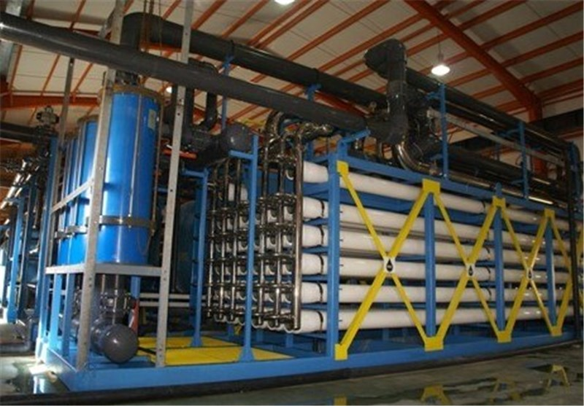

شکل 1- 1 : واحد هیبریدی شیرین سازی آب دریا

روش‌های حرارتی، غشایی و هیبریدی سه روش متداول شیرین‌سازی آب در دنیا هستند. با توجه به وجود نیروگاه‌های متعدد برق و سواحل طولانی در مناطق جنوبی کشور و مزایای روش هیبریدی، گزینه‌ی بهینه برای تولید آب شیرین در این مناطق استفاده از روش‌های هیبریدی است.
کشور ما طبق دسته‌بندی اقلیمی جزو مناطق خشک حساب می‌شود و مقدار بارندگی کمی دارد. نبود مدیریت و برنامه‌ریزی صحیح، موجب شده است کشور در سال‌های اخیر با پیامدهای ناشی از کمبود آب مثل خشک شدن دریاچه‌ها و صدمه به کشاورزی مواجه شود. با اقداماتی مثل کاهش تلفات انتقال و صرفه‌جویی در مصرف آب، می‌توان تا حد مناسبی مصرف را کاهش داد. اما با توجه به رشد اقتصادی و جمعیتی کشور این به تنهایی کافی نیست و نیاز به منابع جدید احساس می‌شود. یکی از اقدامات مؤثر، نمک‌زدایی یا شیرین‌سازی آب است. در فرآیند نمک‎زدایی از طریق جدا کردن نمک‎های محلول موجود در آب شور یا لب‎شور، آب قابل مصرف تولید می‎شود. اگرچه از فناوری‎های نمک‎زدایی می‎توان برای مصارف مختلف استفاده کرد، اما امروزه از آن بیشتر برای تولید آب آشامیدنی برای مصارف شهری و خانگی استفاده می‎شود. هم‎چنین از پساب شیرین‎شده با فناوری‎های نمک‎زدایی، می‎توان در کشاورزی و صنعت بهره برد.
برای نمک‌زدایی، فناوری‌‌های مختلفی به کار می‌رود. روش‎های متداول، به دو دسته‎ی کلی فرآیندهای حرارتی و فرآیندهای غشایی تقسیم می‎شوند. از ترکیب این دو دسته، روشی جدید به نام هیبریدی، به وجود می‌آید. در این نوشتار، این نوع فرایندها به اجمال معرفی خواهند شد.
1-4-2 -فرایندهای حرارتی شیرین‌سازی آب:
در این فرآیندها با استفاده از انرژی حرارتی آب شور تبخیر و سپس بخار تولید شده، تقطیر و به آب تقریباً خالص تبدیل می‌شود. با توجه به اینکه در این روش آب مقطر تولید می‌شود در صورت نیاز طی فرایند تصفیه‌ی تکمیلی، به این آب املاحی اضافه می‌شود تا به آب قابل شرب یا آب قابل مصرف در موارد دیگر تبدیل شود. فرآیندهای حرارتی نسبت به فرآیندهای غشایی انرژی حرارتی بیشتری نیاز دارند اما برق کمتری مصرف می‌کنند. منبع این حرارت، بخار آبی است که می‎تواند مستقیماً توسط سوزاندن سوخت یا با استفاده از حرارت مازاد نیروگاه‎های برق تولید شود.
یکی از مزایای آب شیرین‌کن‌های حرارتی این است که می‌توان با تأسیس این واحدها در کنار نیروگاه‌های برق، از حرارت تلف شده در نیروگاه‌ها برای تبخیر آب استفاده کرد که به آن واحد تولید هم‌زمان برق و آب گفته می‌شود. در این صورت با توجه به عدم نیاز به انرژی حرارتی جدید،بازده حرارتی افزایش و هزینه‎های نمک‎زدایی بسیار کاهش مییابد. در کشور ما با توجه به وجود نیروگاه‌های متعدد برق در نزدیکی سواحل جنوبی، امکان احداث واحدهای تولید هم‎زمان برق و آب وجود دارد.
از روش‎های حرارتی نمک‎زدایی آب دریا، به فراوانی در منطقه‎ی غرب آسیا استفاده می‎شود. به طوری که در این منطقه در سال 2013، به طور متوسط روزانه 15.9 میلیون متر مکعب آب توسط این فرایندها شیرین ‌شده ‌است. در کشورهای عربی خلیج فارس، واحدهای عظیم نمک‌زدایی از نوع حرارتی ساخته شده است. برای مثال نیروگاه «الخُبَر» در عربستان سعودی و «ام النار» در امارات، به ترتیب دارای ظرفیت‌های 811 هزار و 394 هزار متر مکعب در روز تولید آب شیرین هستند.
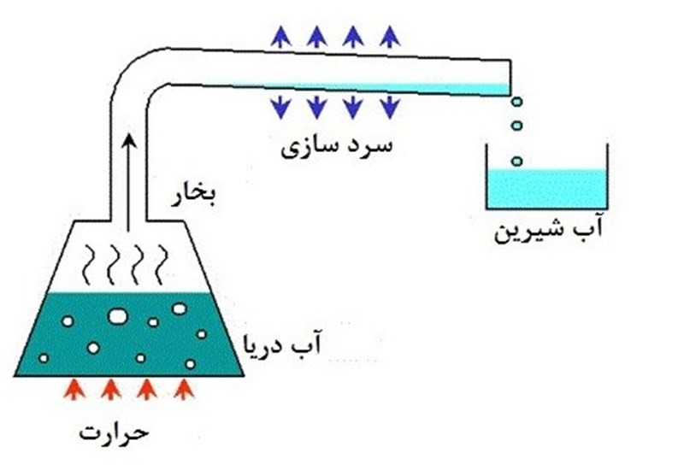
شکل 1-2-شمای کلی فرآیند آب‌شیرین‌کن حرارتی

1-4-3-فرآیندهای غشایی
در این فرآیندها آب شور با اعمال فشار از غشاهای نانومتری عبور داده می‌شود. این غشاها مانند یک فیلتر عمل می‌کنند و با جدا کردن ذرات ناخالصی موجود در آب، آن را شیرین می‌کنند. آب تولیدی این فرایند کیفیتی نزدیک به آب شرب دارد .اسمز معکوس که نوعی روش نمک‎زدایی غشایی است متداول‎ترین روش نمک‎زدایی در جهان به شمار می‌رود. مزیت این روش نسبت به روش‌های حرارتی این است که برای شیرین‌سازی آب به انرژی حرارتی نیازی ندارد هر چند برق بیشتری مصرف می‌کند. عدم نیاز به املاح افزودنی نیز از دیگر مزایای این روش است.
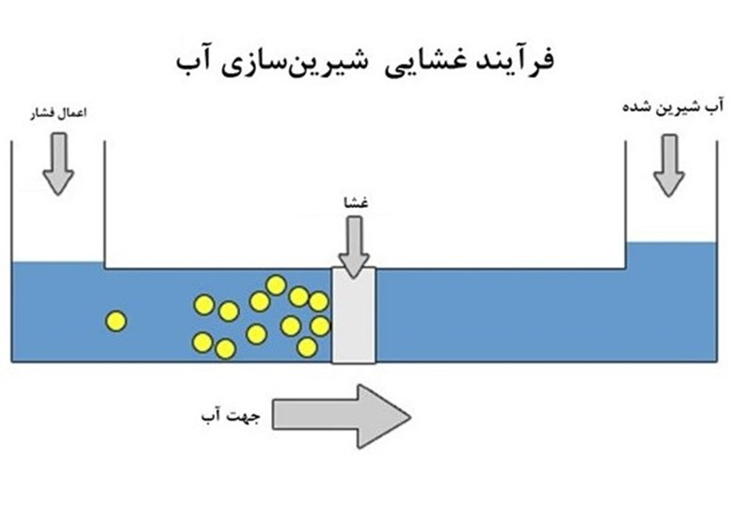
شکل 1-3-شمای کلی فرایند آب‌شیرین‌کن غشایی

1-4-3-روش‎های هیبریدی
در این روش‌ها سعی شده است با ترکیب روش‌های حرارتی و غشایی، از مزایای هرکدام استفاده شود. از جمله مزایای این روش‌ها عبارتند از:
الف) اطمینان از تولید آب در مواقعی که به دلیل خارج از مدار بودن بخشی از نیروگاه امکان استفاده از فرآیند حرارتی نیست. در این مواقع می‌توان از روش‌های غشایی برای تولید آب استفاده کرد.
ب) کاهش چشم‌گیر املاح افزودنی در فرآیندهای حرارتی به دلیل امکان ترکیب آب تولیدی از فرآیند غشایی با آب تولیدی از فرآیند حرارتی
ج) دمای پایین‌تر آب و پساب تولیدی در روش هیبریدی نسبت به روش حرارتی
د) بهره‌گیری از برق مازاد در شبکه برای فرآیند غشایی در مواقعی که نیاز به آب ضروری است.
از این روش در کشورهای حاشیه‎ی خلیج فارس بسیار استفاده شده است. واحد نمک‎زدایی جده، الجبیل و ینبوع در عربستان سعودی و فجیره در امارات متحده عربی از این نوع هستند. در کشور ما نیز استفاده از این روش مدتی است در دستور کار قرار گرفته است. به عنوان نمونه شرکت مپنا طرح‎هایی برای احداث واحدهای هیبریدی با ترکیب روش MED و RO در سواحل جنوبی کشور ارائه کرده است.
بر اساس مزایایی که برای روش هیبریدی برشمرده شد و با توجه به وجود سواحل طولانی در جنوب ایران، گزینه‌ی بهینه برای تولید آب شیرین در مناطق جنوبی کشور، شیرین ‌سازی آب در کنار نیروگاه‌های برق با استفاده از روش‌های هیبریدی است و لازم است دولت زمینه لازم را برای توسعه این آب شیرین‌کن‌ها فراهم نماید.
بخش عمده ‏ای از سطح سیاره زمین را آب فرا گرفته است. با این همه، نزدیک به 97 درصد این آب ‏ها شور و غیر قابل نوشیدن هستند و از 3 درصد باقی مانده نیز بخشی به صورت یخ زده و غیر قابل مصرف در قطب ‏ها و بر فراز قله کوه ‏ها وجود دارد.
به همین دلیل است که نزدیک به یک پنجم جمعیت جهان از کمبود یا نبود آب آشامیدنی مطلوب رنج می‏برد و پیش‏بینی می‏شود در دهه ‏های آینده بخش بیشتری از جمعیت جهان دچار کم آبی و پیامدهای منفی ناشی از آن شوند.
یکی از گزینه‏ های مطرح برای مقابله با بحران کم ‏آبی، شیرین کردن آب دریاها و نمک زدایی از آنهاست که البته راه حلی گران و پرهزینه است و به مقدار قابل توجهی انرژی نیاز دارد در نتیجه، با توجه به تلاش کشورها برای کاستن از مصرف انرژی و بحث گرمایش زمین، ادامه دادن به طرح‏ های شیرین‏ سازی آب دریاها با استفاده از روش ‏های سنتی و رایج، توجیه چندانی ندارد.
با این وجود، ابتکار جدید دو مهندس کانادایی در زمینه شیرین کردن آب دریا که از نظر مصرف انرژی، بسیار مقرون به صرفه و از نظر هزینه‏ ها نیز کاملا اقتصادی و ارزان است، بارقه‏ ای از امید را در دل طرفداران ایده استفاده از آب شیرین شده دریاها در دهه ‏های آینده به وجود آورده است.
«بن آسپارو» و «جاشوا زوشی»، از پژوهشگران دانشگاه سیمون فراسو در ونگوو، ایده جدیدی را برای شیرین کردن آب دریاها مطرح کرده‏اند که براساس آن، به جای انرژی الکتریکی، از گرمای خورشید برای جدا کردن نمک از آب دریا و در نهایت شیرین کردن آب شور استفاده می‏شود.
آسپارو و زوشی که شرکتی به نام «سالت ورک تکنولوژی» را تاسیس کرده‏اند. در نخستین گام به منظور آزمایش این روش جدید، بخشی از ساحل دریا در ونکوور را به پروژه خود اختصاص دادند و آن را به سه بخش جداگانه تقسیم کردند و در هر کدام از آنها، از روش خاصی برای شیرین کردن آب شور دریاها بهره بردند.
در روش اول، آنها اقدام به گرما دادن به آب دریا و بخارکردن بخشی از آن کردند و پس از آن، بخار تولید شده را تحت فشار قرار دادند (که البته در این بخش، به مقدار زیادی انرژی برق نیاز است.)
در روش دوم، فرایند اسمزی به صورت معکوس اجرا می‏شود؛ به این ترتیب که با استفاده از پمپ‏های فشار قوی، آب شور به سمت یک پرده مخصوص که دارای سوراخ ‏های بسیار ریزی است، پاشیده می‏شود و در نتیجه نمک موجود در آب دریا از آب شیرین جدا می‏شود.
این روش نیز نیازمند مصرف مقادیر قابل توجهی انرژی برق است. به عنوان مثال، برای شیرین کردن هزار لیتر آب دریا و تبدیل آن به آب قابل آشامیدن، 7/3 کیلووات ساعت برق مورد نیاز است.
در روش سوم، که ‏روش ابتکاری و جدید آسپارو و زوشی محسوب می‏شود، مقدار بیشتری آب شیرین با استفاده از مقدار کمتری انرژی تولید می‏شود. در این روش، ابتدا آب دریا به درون یک استخر کم‏عمق و با کف سیاه‏ رنگ ريخته می‏شود. سیاه بودن کف استخر موجب می‏شود تا حجم بیشتری گرما از خورشید جذب و به آب موجود در استخر منتقل شود؛ و میزان غلظت نمک موجود در آب دریا از 5/3 درصد اولیه (حالت طبیعی) به بیش از 20 درصد افزایش می‏یابد، بدون اینکه هیچ‏گونه برق یا هر انرژی دیگری غیر از انرژی رایگان خورشیدی برای تبخیر آب شور استفاده شود. در مرحله بعد، این آب به سمت محوطه ویژه ‏ای که حاوی آب تصفیه نشده دریا است. هدایت و از آنجا به سمت واحد نمک‏زدایی منتقل می‏شود.
آنچه که آسپارو و زوشی طراحی کرده‏اند، یک نوع مدار الکتریکی طبیعی است که در آن، به جای اینکه جریان الکتریکی به وسیله الکترون‏ها حمل شود، از اتم‏های بارداری به نام یون برای جابه جایی جریان الکتریکی استفاده شده است که در نتیجه فعل و انفعالات شیمیایی بین آب ‏هایی با درجه غلظت متفاوت نمک به وجود آمده‏اند.
در توضیح این پدیده، می‏توان گفت که نمک از دو یون تشکیل شده است: یکی یون دارای بار مثبت به نام «سدیم» و دیگری یون دارای بار منفی یعنی «کلرید».
این دو یون، در دو جهت مخالف هم در مدار حرکت می‏کنند؛ و در زمان مخلوط شدن چهار جریان آب وارد شده از چهار استخر مختلف (که دارای درجات متفاوتی از غلظت نمک هستند)، به اوج فعالیت و فعل و انفعال شیمیایی خود می‏رسند.
این چهار جریان در محلی به نام «پل‏های یونی» که از جنس پلی آستیون است، با هم تلاقی می‏کنند. پلی آستیون دارای خاصیت جداسازی یون‏های مثبت و منفی است؛ به این صورت که فقط یکی از دو یون سدیم یا کلرید می‏تواند از آن عبور کند در این زمان، یک واکنش کاملاً طبیعی دیگر نیز بین جریان‏های مختلف آب ورودی به این محوطه روی می‏دهد و آن، انتقال نمک از آب‏ های پرنمک‏تر به سمت آب ‏های کم نمک ‏تر است.
این واکنش طبیعی، به واسطه تفکیک شدن یون‏ های سدیم و کلرید در منطقه پل‏ های یونی تقویت شده و در نهایت، آب شیرین و بدون نمکی در بخشی از مدار به دست می‏آید که می‏توان آن را به سمت بخش بسته ‏بندی یا لوله ‏های مخصوص انتقال یا تصفیه آب (بخش میکروب ‏زدایی) هدایت کرد.
به عبارت روشن ‏تر، آسپارو و زوشی توانسته ‏اند با کمک گرفتن (و به عبارت بهتر الهام گرفتن) از طبیعت، سیستمی را طراحی کنند که در آن، پس از افزودن بر غلظت نمک موجود در بخشی از آب شور ورودی سیستم، آن را در مجاورت آب ‏های شوری با غلظت پایین ‏تر قرار می‏دهند و از خاصیت انتقال طبیعی نمک از آب‏ های شورتر به سمت آب‏ های کم ‏نمک ‏تر، به بهترین نحو بهره می‏گیرند و این کار را با صرف کمترین انرژی الکتریکی انجام می ‏دهند.
نکته جالب ‏تر اینکه آسپارو و زوشی طرح جامعی را در دست بررسی دارند که براساس آن، می ‏توان این سیستم تصفیه آب شور را در دو مقیاس صنعتی و خانگی مورد استفاده قرار داد.
آنچه که در بالا ذکر شد، وصف سیستم صنعتی تصفیه طبیعی آب ‏شور بود. در سیستم خانگی تمامی مراحل کار در یک دستگاه به اندازه یک یخچال متوسط انجام می‏شود و تنها بخشی از کار که نیازمند مصرف انرژی است، همان پمپاژ آب به درون سیستم است؛ چرا که بقیه کارها را خود طبیعت یعنی آب دریا و خورشید انجام می‏دهند.

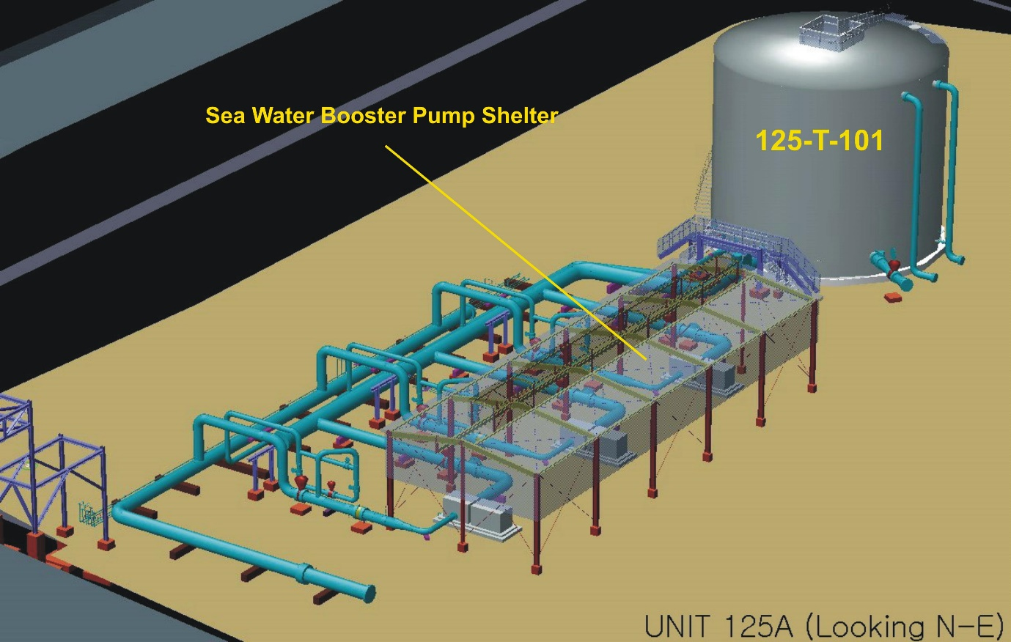

شکل 1-4-شماتیک واحد125-تامین آب پالایشگاه گاز عسلویه
1-4-4-واحد 125 : تامين آب
اين واحد به منظور تامين آب مورد نياز قسمتهاي مختلف فازهاي 4و5 طراحي و ساخته شده است. خوراك ورودي ، آب دريا و محصول، آب درياي فيلترشده براي واحدهاي يوتيليتي و آب آتش نشاني مي باشد.
لوله هاي آب ورودي شامل چهار لوله 56 اينچي بوده كه آب را از فاصله 800 متري از ساحل و از عمق 9 متري از سطح دريا دريافت و به حوضچه ها هدايت مي كنند.
بعد از انجام عملياتي از قبيل فيلتر كردن آب ، تزريق كلر جهت جلوگيري از رشد ميكروبها وجلبكها در لوله ها وغيره ، آب وارد پالايشگاه فازهاي 4و5 مي شود كه به دو قسمت تقسيم مي گردد :
يك قسمت به مخزن آب دريا فرستاده مي شود كه از مخزن توسط پمپ به واحد هايي كه بالاتر از ارتفاع 56 متراز سطح دريا هستند( واحدهاي 146، 116، 107 و101 كه اغلب آب براي خنك كاري استفاده مي شود ) ارسال مي گردد.
قسمت دوم به واحدهايي كه پايين تر از ارتفاع 56 متر از سطح دريا مي باشند و فشار آب ارسالي كافي مي باشد و نياز به تقويت ندارد ارسال مي گردد كه در اين قسمت بخش عمده آب صرف توليد آب شيرين در واحد 126 مي شود. واحدهاي ديگري كه از اين شاخه تغذيه مي شوند عبارتند از 129، 121، 115، 114 و واحد 113.

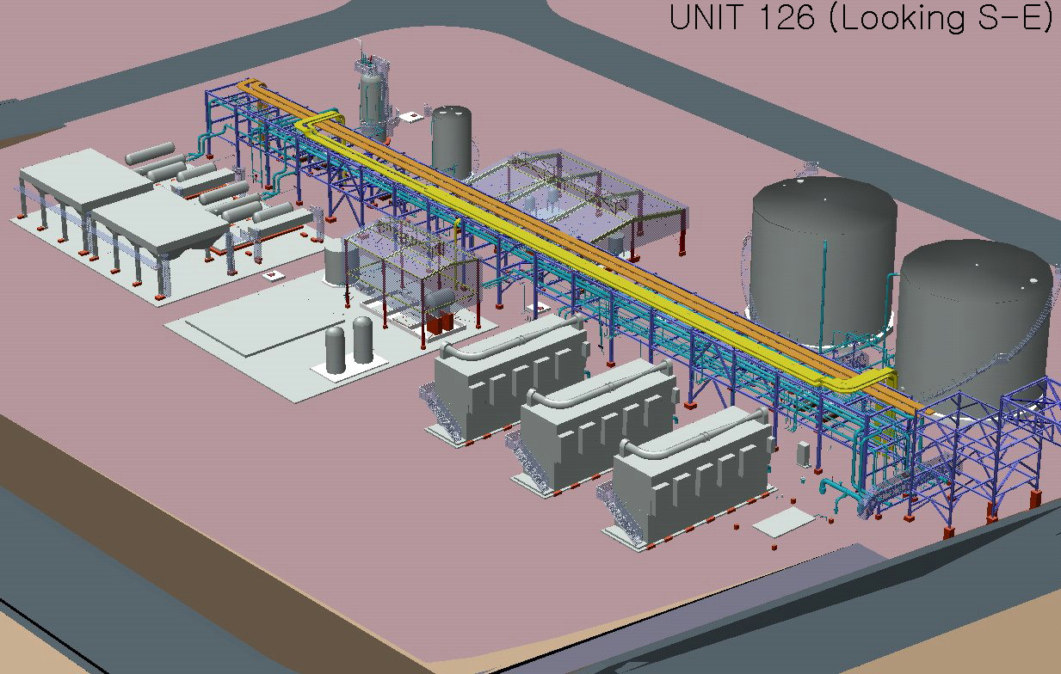
شکل1-5- شماتیک واحد 126-شیرین سازی آب پالایشگاه گاز

1-4-5-واحد 126 : شيرين سازي آب:
هدف از اين واحد گرفتن نمك از آب دريا و تامين آب نمك زدايي شده براي واحدهاي مختلف پالايشگاه مي باشد. خوراك ورودي ، آب دريا از واحد 125، بخار LPاز واحد 121 و محصول ، آب تازه ( fresh ) به واحد132،130، 103،127،128، و آب نمك براي حوض جهت ذخيره و عمليات بعدي مي باشد.
اين واحد از سه مجموعه ( Package ) تشكيل شده كه در حالت نرمال دو مجموعه در حال كار و يكي در حالت آماده باش ( stand by ) مي باشد. هر كدام از اين مجموعه ها قابليت توليد 1300 متر مكعب بروز كه معادل % 50 ظرفيت كل است را دارد. آب اين واحد از واحد 125 تغذيه مي شود و فرايند آن بر اساس جداكردن آب از نمك به صورت تقطير مي باشد و آب نمكهاي جداشده دوباره به واحد 125 و سپس به دريا ريخته مي شود و آب هاي مقطر ذخيره و سپس توزيع مي شوند.
براي حذف كلر از آب از سولفيت سديم ، براي جلوكيري از كف كردن آب از ضد كف ( Anti Foam ) و جهت جلوگيري از رسوب از Anti استفاده مي گردد.
اين واحد از جمله واحدهايي است که در داخل کشور و توسط شرکت فن‌نيرو ساخته شده است و آب توليدي آن داراي کيفيت بسيار بالايي در مقايسه با واحدهاي مشابه ساخت کشور‌هاي خارجي در ديگر فازهاي شرکت گاز پارس جنوبي مي‌باشد.

نمک زدایی یا آب شیرین کردن،(: Desalination or desalinisation) اشاره به هر یک از چند فرایندی است که مقداری نمک و سایر مواد معدنی را از آب شور جدا می‌کند. همچنین به طور کلی، منظور از نمک زدایی حذف نمک‌ها و مواد معدنی می‌باشد همانند نمک زدایی خاک آب شور جهت تولید آب شیرینی که برای مصرف انسان و یا آبیاری مناسب است، نمک زدایی می‌شود. یک محصول جانبی بالقوه از نمک زدایی، نمک است. نمک زدایی در کشتی‌های بزرگ و زیردریایی مورد استفاده قرار می‌گیرد. بیشتر سرمایه گزاری‌های اخیر در نمک زدایی، بر توسعه راه‌های مقرون به صرفه تأمین آب شیرین برای استفاده انسان، متمرکز شده‌است. در کنار بازیافت آب از فاضلاب، این یکی از چندین منابع تأمین آب مستقل از بارش است.
در مقیاس بزرگ نمک زدایی به طور معمول با استفاده از مقدار زیادی انرژی، زیرساخت‌های اختصاصی و گران‌قیمت است، که آن را از آب تازه بدست آمده از منابع معمول مانند رودخانه‌ها یا آبهای زیرزمینی گران‌تر می‌گرداند.
نمک زدایی به ویژه مناسب کشورهایی مانند استرالیا ست، که به طور سنتی بر روی جمع‌آوری بارش پشت سدها برای تأمین منابع آب آشامیدنی خود اتکا می‌کند. به گفته انجمن بین‌المللی نمک زدایی در سال ۲۰۰۹، ۱۴۴۵۱ واحد نمک زدایی در سراسر جهان در حال بهره‌برداری بوده که ۹/۵۹ میلیون متر مکعب در روز تولید می‌کرده‌اند، با افزایش تولید سالیانه برابر۳/۱۲٪. تولید در سال ۲۰۱۰ برابر ۶۸ میلیون متر مکعب بوده و انتظار می‌رود که تا سال ۲۰۲۰ به ۱۲۰ میلیون متر مکعب برسد، ۴۰ میلیون متر مکعب در خاور میانه برنامه ریزی شده است، بزرگترین کارخانه آب شیرین کن در جهان کارخانه نمک زدایی جبل علی (فاز ۲) در امارات متحده عربی است.
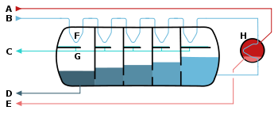

شکل 1-6-نمایی از نمک زدایی به روش تقطیر چند مرحله‌ای

A - ورودی بخار
B - ورودی آب دریا
C - خروجی آب آشامیدنی
D - خروجی پسآب
E - خروجی بخار
F - مبدل حرارتی
G - جمع‌آوری آب میعان شده
H - هیتر

هزینه احداث هر پالایشگاه 250 تا 300 میلیون دلار میباشد.
این پالایشگاه ها صرفا به بخش خصوصی واگذار می شود و خوراک آنها از پارس جنوبی تامین می شود، گفت: برای هر احداث هر کدام از این پالایشگاه بین 250 تا 300 میلیون دلار سرمایه گذاری نیاز است که باید توسط سرمایه گذاران بخش خصوصی تامین شود.
وی با بیان این که، بخش خصوصی باید آورده اولیه قابل قبولی را داشته باشد تا بتواند از منابع صندوق توسعه ملی استفاده کند افزود: این پالایشگاه ها در فاز دوم عسلویه احداث می شوند و زیرساخت های آنها مانند تصفیه، یوتیلیتی، برق، آب و غیره با تاسیس یک شرکت انجام خواهد شد.
معاون امور برنامه ریزی و نظارت بر منابع هیدروکربوری اضافه کرد: یک شرکت زیرساخت مشترک تشکیل می شود که سهم هر کدام از سرمایه گذاران در آن 10 درصد و سهم شرکت ملی پالایش و پخش فرآورده های نفتی نیز 20 درصد خواهد بود.بازگشت سرمایه هزینه ای هر پالایشگاه حداکثر تا 4 سال میباشد.

حال به توضیحات مختصری از نیروگاه گازی پالایشگاه میپردازیم تا در ادامه برای بیان ایده بتوانیم به راحتی مطرح نماییم.
1-5-- مبدل حرارتی:
به تعریف ساده ، مبدل حرارتی (Heat exchanger) دستگاهی است که انرژی حرارتی را از سیالی به سیال دیگر منتقل می کند و برای انتقال حرارت از جریانی با دمای بالا تر به جریانی با دمای پایین تر مورد استفاده قرار می گیرد سیال ممکن است مایع یا گاز باشد ، فرایند تبادل گرما بین دو سیال با دماهای متفاوت که توسط دیواره جامدی از هم جدا شده اند به این صورت که دو سیال با دمای مختلف را وارد محفظه یا محفظه هایی می کنند و میان آن ها انتقال حرارت صورت می گیرد.
1-5-1-دسته بندی مبدل های حرارتی
مبدل های حرارتی را می توان از جنبه های مختلف دسته بندی کرد :
- بر اساس نوع و سطح تماس سیال سرد و گرم
- بر اساس جهت جریان سیال سرد و گرم
- بر اساس مکانیزم انتقال حرارت بین دو سیال سرد و گرم
- بر اساس ساختمان مکانیکی و ساختار مبدلها
1-5-2-بر اساس نوع و سطح تماس سیال سرد و گرم:
- مبدل های حرارتی نوع Recuperative
در این مبدل سیال سرد و گرم توسط یک سطح جامد ثابت از یکدیگر جدا شده اند و انتقال از طریق سطح مذکور صورت می گیرد. اکثر مبدل های موجود در صنعت از این دسته هستند.
- مبدل های حرارتی نوع Regenerative
در این مبدل ، سطح جدا کننده سیال سرد و گرم ثابت نبوده و به طور متناوب قسمت هایی از سطح مذکور در معرض حرکت سیال سرد یا گرم قرار می گیرند. این نوع مبدل ها بیشتر در مقیاس های آزمایشگاهی و تحقیقاتی مورد استفاده قرار می گیرند.
1-5-3-- مبدل های حرارتی نوع تماس مستقیم:
در این نوع مبدل های حرارتی ، سیال سرد و گرم به طور مستقیم تماس حاصل نموده ( هیچ دیواره ای بین جریانهای سرد و گرم وجود ندارد ) و تبادل انرژی یا حرارت انجام می گیرد. در مبدل های تماس مستقیم ، جریانها ، دو مایع غیر قابل اختلاط و یا یک گاز و یک مایع هستند. این مبدل ها معمولا از راندمان حرارتی بالایی برخوردارند. نمونه ای از این مبدل ها ، برج های خنک کن ، کولرهای آبی و گرم کن های Open Feed Water Heater موجود در نیروگاه های بخار می باشند .
1-5-4-بر اساس جهت جریان سیال سرد و گرم:
بر این اساس مبدل های حرارتی به سه دسته اصلی تقسیم می شوند :
الف - مبدل های حرارتی از نوع جریان همسو
ب - مبدل های حرارتی از نوع جریان غیر همسو
ج - مبدل های حرارتی از نوع جریان عمود بر هم

1-5-5- مبدل های حرارتی از نوع جریان همسو
در این نوع مبدل ها جریان سرد و گرم موازی یکدیگر و جهت جریان سیال گرم و سرد آن ها موافق یکدیگر می باشند. یعنی دو جریان سیال ، از یک انتها به مبدل وارد می شوند و هر دو در یک جهت جریان می یابند و از انتهای دیگر خارج می شوند. نکته ای که باید به آن توجه داشت این است که دمای سیال سرد خروجی از مبدل هیچگاه به دمای سیال گرم خروجی نمی رسد. نزدیک شدن مقدار عددی دو دمای مذکور مستلزم بکارگیری سطح انتقال حرارت موثر بسیار بزرگی می باشد.
1-5-6-مبدل های حرارتی از نوع جریان غیر همسو
در شرایطی که جریان سیال سرد و گرم موازی یکدیگر و در خلاف جهت هم باشد مبدل را جریان غیر همسو می نامند. باید توجه داشت در این نوع مبدل ها امکان افزایش دمای سیال سرد خروجی نسبت به سیال گرم خروجی وجود دارد. این مبدلها در شرایط یکسان از سطح انتقال حرارت کمتری نسبت به مبدل های همسو برخوردار هستند.
1-5-7- مبدل های حرارتی از نوع جریان عمود بر هم
در این نوع مبدل ها جهت جریان های سرد و گرم عمود بر هم می باشند. به عنوان متداول ترین نمونه می توان از رادیاتور اتومبیل نام برد. در آرایش جریان عمود بر هم ، بسته به طراحی ، جریان مخلوط یا غیر مخلوط نامیده می شود. سیال داخل لوله ها چون اجازه حرکت در راستای عرضی را نخواهد داشت غیر مخلوط است. سیال بیرونی برای لوله های بی پره مخلوط است چون امکان جریان عرضی سیال و یا مخلوط شدن آن وجود دارد و برای لوله های پره دار غیر مخلوط است زیرا وجود پره ها مانع از جریان آن در جهتی عمود بر جهت اصلی جریان می شود.
- بر اساس مکانیزم انتقال حرارت بین سیال سرد و گرم
مبدل های حرارتی بر طبق مکانیزم انتقال گرما ، می توانند به صورت زیر دسته بندی شوند :
1- جابجایی یک فاز در هر دو سمت
2- جابجایی یک فاز در یک سمت ، جابجایی دو فاز در سمت دیگر
3- جابجایی دو فاز در هر دو سمت
در مبدل های حرارتی از قبیل اکونومایزرها ( مبدل هایی که در آن سیال از شرایط مایع مادون اشباع بسمت شرایط مایع اشباع می رود) و گرمکن های هوا در دیگ بخار ، خنک کن های میانی در کمپرسورهای چند مرحله ای ، رادیاتور خودروها ، ژنراتورها ، خنک کن های روغن ، گرم کن های مورد استفاده در گرمایش اطاقها و غیره ، در هر دو سمت سیال سرد و گرم ، انتقال گرما از طریق جابجایی یک فاز اتفاق می افتد. چگالنده ها ، دیگ های بخار و مولدهای بخار در راکتورهای آب تحت فشار در نیروگاه های هسته ای ، تبخیرکننده ها و رادیاتورهای مورد استفاده در تهویه مطبوع و گرمایش ، دارای مکانیزم های چگالش و جوشش در یکی از سطوح مبدل های حرارتی می باشند. همچنین انتقال گرمای دو فاز می تواند در هر دو سمت مبدل ، مانند شرایطی که چگالش در یک سمت و جوشش در سمت دیگر سطح انتقال گرما است ، اتفاق بیفتد. هر چند ، بدون تغییر فاز نیز می توان شکلی از انتقال گرمای جریان دوفاز داشت ، همانطور که بسترهای سیال ، مخلوط گاز و ذرات جامد ، به سطح گرمایی ، یا از آن سطح ، گرما منتقل می کنند.

1-5-8- بر اساس ساختمان مکانیکی و ساختار مبدل ها
مبدل های حرارتی از نوع تماس غیر مستقیم ( مبدل های با انتقال گرما از طریق دیواره ) اغلب بر حسب مشخصات ساختاریشان توصیف می شوند. انواع عمده دسته بندی بر اساس ساختمان مکانیکی و ساختار آن ها ، شامل لوله ای ، صفحه ای و سطح پره دار است.
1-5-9- مبدل های لوله ای
این مبدل ها از لوله هایی با مقطع دایره ای ساخته شده اند. یک سیال در داخل لوله ها و سیال دیگر در خارج از لوله جریان دارد. قطر ، تعداد ، طول ، گام و آرایش لوله ها می تواند تغییر کند. بنابراین انعطاف پذیری قابل ملاحظه ای در طراحی آنها وجود دارد.
مبدل های حرارتی لوله ای می توانند به صورت زیر دسته بندی شوند :
الف- دو لوله ای ( ( Double pipe
- پوسته و لوله ( shell and tube )
- لوله ای حلزونی ( spiral tube )

1-5-10- مبدل های حرارتی دو لوله ای
مبدل های دو لوله ای معمولی شامل یک لوله است که با اتصالات مناسب بصورت هم مرکز در داخل لوله ای دیگر با قطر بزرگتر قرار می گیرد تا جریان را از مقطعی به مقطع دیگر هدایت کند. مبدل های حرارتی دو لوله ای می توانند با آرایش گوناگون سری و موازی مرتب شوند تا افت فشار و متوسط اختلاف دمای مورد نظر را برآورده سازند. استفاده عمده مبدل های دو لوله ای ، برای گرمایش و سرمایش محسوس سیال های فرآیندی است که در آنها سطوح انتقال گرمای کوچکی ( تا 50) مورد نیاز می باشد. این شکل بندی ، همچنین در حالتیکه یک یا هر دو سیال سرد و گرم ، در فشار زیاد باشند ، مناسب است. عیب اصلی این مبدلها آنست که میزان انتقال گرما در واحد سطح گرمایی آنها کم بوده . به عبارت دیگر برای ظرفیت گرمایی مشخص ، بزرگ و گران قیمت هستند. اگر ضریب انتقال گرما برای سیال عبوری در فضای بین لوله داخلی و خارجی کوچک باشد ، لوله ( یا لوله های ) داخلی دارای پره های طولی می توانند استفاده شوند.
1-5-11- مبدل های حرارتی پوسته و لوله
مبدل های پوسته و لوله ، از لوله های با مقطع دایره ای که در پوسته های استوانه ای بزرگ نصب شده اند ، ساخته می شوند به طوری که محور لوله ها موازی با محور پوسته است. این مبدل ها به صورت وسیعی به عنوان خنک کن های روغن ، چگالنده ها و پیش گرمکن ها در نیروگاه ها ، و به عنوان مولدهای بخار در نیروگاه های هسته ای و در کاربرد های صنایع فرآیندی و شیمیایی استفاده می شوند.
در مبدل های دارای بافل ( تیغه ها و صفحات هدایت کننده جریان ) ، جریان سمت پوسته به صورت متقاطع با لوله ها در بین دو بافل مجاور جهت داده می شود و در حالیکه از فاصله مابین دو بافل به فاصله بعدی منتقل می شود ، موازی با لوله ها ، جهت می یابد. بسته به کاربرد مبدل های حرارتی پوسته و لوله ، تفاوت زیادی در شکل و ساختمان آنها وجود دارد.
اهداف اصلی طراحی در این مبدل ها ، در نظر گرفتن انبساط حرارتی پوسته و لوله ها ، تمیز کردن آسان مجموعه ، و در صورت با اهمیت نبودن سایر جنبه ها ، کم هزینه ترین روش ساخت و تولید آنهاست.
در مبدل های حرارتی پوسته و لوله با صفحه لوله های ثابت( Fixed tube sheet ) ، پوسته به صفحه لوله جوش داده شده است و هیچ گونه دسترسی به خارج از دسته لوله ، برای تمیز کاری وجود ندارد. این انتخاب کم هزینه و دارای انبساط گرمایی محدود است که می تواند اندکی توسط فانوسی های انبساط ، افزایش یابد. در این نوع از مبدلها ، تمیز کردن لوله ها ، ساده است.
مبدل های حرارتی پوسته و لوله با دسته لوله U شکل دارای کم هزینه ترین ساختار است ، زیرا در آن فقط به یک صفحه لوله نیاز است. سطح داخلی لوله ها به دلیل خم U شکل تند ، نمیتواند با وسایل مکانیکی تمیز شود. در این مبدل ها تعداد زوجی از گذرهای لوله به کار می رود ولی محدودیتی از نظر انبساط گرمایی وجود ندارد.
آرایش های مختلف جریان در سمت پوسته و لوله ، بسته به ظرفیت گرمایی ، افت فشار ، سطح فشار ، تشکیل رسوب ، شیوه های ساخت و هزینه بری ، کنترل خوردگی و مسائل تمیز کاری ، استفاده می شوند. بافل ها برای افزایش ضریب انتقال حرارت در سمت پوسته و برای نگه داشتن لوله ها استفاده میگردند. مبدل های پوسته و لوله ، بر حسب نیاز ، برای هر ظرفیت و شرایط کارکرد ، طراحی می شوند. این مشخصه مبدل های پوسته و لوله ، متفاوت با بسیاری از انواع دیگر مبدل ها می باشد.

1-5-12- مبدل های حرارتی لوله ای حلزونی
این مبدل ها شامل کویل هایی هستند که به صورت حلزونی پیچانده شده و در یک پوسته قرار گرفته اند و یا به صورت چگالنده های هم مرکز و تبخیر کننده های هم مرکز هستند که در سیستم های تبرید استفاده می شوند. ضریب انتقال گرما ، در لوله حلزونی در مقایسه با لوله مستقیم ، بیشتر است. این مبدل ها، برای انبساط گرمایی و سیال های تمیز مناسب هستند ، زیرا تمیز کردن آنها تقریبا غیر ممکن است.

1-5-13- مبدل های حرارتی صفحه ای
مبدل های حرارتی صفحه ای ، از صفحات نازک که کانال های جریان را تشکیل می دهد ، ساخته می شوند. جریان های سیال ، توسط صفحات مسطح که یا به صورت صاف و یا موجدار هستند ، از هم جدا می شوند. این مبدل ها برای انتقال گرما بین گاز ، مایع یا جریان های دو فاز ، استفاده می شوند. این مبدل ها می توانند به صورت زیر دسته بندی شوند :
الف- صفحه ای واشردار ( Gasketed-plat )
- صفحه ای حلزونی ( Spiral plat )
- لاملا ( Lamella )
1-5-14- مبدل های حرارتی صفحه ای واشردار
مبدل های صفحه ای واشردار شامل تعدادی از صفحات نازک با سطح چین دار یا موج دار است که سیال های گرم و سرد را از یکدیگر جدا می کند. صفحات دارای قطعاتی در گوشه ها هستند که به نحوی آرایش داده شده اند که دو ماده ای که باید گرما بین آنها مبادله شود ، یکی در میان فضای صفحات ، جریان یابند. طراحی و واشر بندی مناسب ، امکان آن را ایجاد می کند که مجموعه ای از صفحات ، توسط پیچ ها که از صفحات ابتدا و انتها نیز می گذرند ، در کنار یکدیگر نگه داشته شوند. واشرها از نشتی به بیرون جلوگیری می کنند و سیال ها را در صفحات ، به شکل مورد نظر ، هدایت می نمایند. شکل جریان ، عموماً به نحوی انتخاب می شود که جریان سیال ها در خلاف جهت یکدیگر باشند. مبدل های صفحه ای معمولا به جریان سیال با فشار پایین تر از bar25 و دمای کمتر از حدود 250درجه سانتیگراد محدود می شوند. جریان قوی گردابه ای موجب بزرگ بودن ضرایب انتقال گرما و افت فشارها می گردد ، بعلاوه بزرگ بودن تنش برشی موضعی ، باعث کاهش تشکیل رسوب می شود. این مبدل ها ، سطح انتقال حرارتی نسبتاً فشرده و با وزن کم ایجاد می کنند. دما و فشار آنها به دلیل جزئیات ساخت و واشربندی ، محدود هستند. این مبدل ها به آسانی تمیز .و استریلیزه میشوند زیرا می توانند کاملا از یکدیگر باز و جدا گردند و بنابراین استفاده گسترده ای در صنایع غذایی دارند.
1-5-15- مبدل های حرارتی صفحه ای حلزونی
مبدل های صفحه ای حلزونی ، با پیچاندن دو صفحه بلند موازی به شکل یک حلزونی با استفاده از یک میله اصلی ( مندرل ) و جوش دادن لبه های صفحات مجاور به صورتی که یک کانال را تشکیل دهند ، شکل داده می شوند. فاصله بین صفحات فلزی در هر دو کانال حلزونی ، با استفاده از پین های فاصله انداز که به ورق فلزی جوش می شوند ، حفظ می شود. طول پین های فاصله انداز می تواند بین 5 تا 20mm تغییر کند. به همین دلیل است که با توجه به نرخ جریان ، می توان فواصل مختلفی برای کانال انتخاب کرد. این بدان معناست که شرایط جریان ایده آل و بنابراین کوچکترین سطوح گرمایش ممکن ، بدست می آیند.
در هر یک از دو مسیر حلزونی ، یک جریان ثانویه ایجاد می شود که انتقال گرما را افزایش ، و تشکیل رسوب را کاهش می دهد. این مبدل ها کاملا فشرده هستند ولی به دلیل ساخت خاص خود ، نسبتاً گران قیمت می باشند.
سطح انتقال گرما برای این مبدل ها ، در محدوده 0.5 تا 500 می باشد. حداکثر فشار کارکرد( تا 15 bar) و دمای کارکرد ( تا 500درجه سانتیگراد ) در این مبدل ها محدود هستند.
مبدل های حرارتی حلزونی به ویژه در کاربرد سیال لجن آلود ، مایعات لزج و مایعاتی با ذرات جامد معلق شامل ذرات بزرگ و جریان دو فازی مایع- جامد ، استفاده می شوند. مبدل های حلزونی ، در سه نوع اصلی که در اتصالات و آرایش های جریان ، تفاوت دارند ، ساخته می شود.
1-5-16- مبدل های حرارتی لاملا
مبدل های حرارتی لاملا ( ریمن ) شامل مجموعه کانال های ساخته شده از صفحات فلزی نازک است که به طور موازی جوشکاری شده اند و یا به شکل لاملا ( لوله های تخت یا کانال های مستطیلی ) می باشند که به صورت طولی در یک پوسته قرار گرفته اند. این مبدل ، شکل اصلاح شده ای از مبدل های حرارتی پوسته و لوله با صفحه لوله شناور است ، لوله های تخت شده که به آن ها لاملا نیز گفته میشود ، از دو صفحه باریک که برش خورده و در عملیاتی پیوسته ، به یکدیگر جوش نقطه ای یا درزی شده اند ، ساخته شده است . شکل دهی خاص صفحات باریک ، فضای داخل لاملاها را ایجاد می کند و برجستگی هایی به سمت خارج ، بیرون می زند که به صورت فاصله دهنده ، بین لاملاها ، برای ایجاد مقاطع جریان در سمت پوسته بکار می رود. لاملاها در هر دو انتها با قرار دادن میله های فولادی در وسط آنها به یکدیگر جوش می شوند.
اندازه میله های فولادی بسته به فاصله مرد نیاز بین لاملاها دارد. هر دو انتهای دسته لاملا بوسیله جوش های محیطی ، به درپوش کانال متصل می شوند که آن هم خود ، در انتهای خارجی به نازل ورودی و خروجی جوش شده است. بنابراین سمت لاملا کاملاً توسط جوشها آب بندی شده است.
سطوح ما بین لاملاها برای تمیز کاری شیمیایی مناسب هستند بنابراین سیال های رسوب دهنده باید در سمت پوسته جریان یابند. جریان سمت پوسته عموماً یک گذر حول صفحات است و به صورت طولی در فضای بین کانال ها جریان می یابد. هیچگونه بافلی در سمت پوسته وجود ندارد و بنابراین مبدل های لاملا می توانند برای آرایش جریان مخالف جهت واقعی در نظر گرفته شوند. به دلیل آشفتگی زیاد جریان ، توزیع یکنواخت جریان و سطوح صاف ، لاملاها به سادگی رسوب نمی گیرند.
دسته صفحه می تواند به راحتی برای بازرسی و تمیز کاری بیرون آورده شود . این طرح دارای ظرفیت تحمل فشار تا 35 bar و تحمل دما تا 200 درجه سانتیگراد برای واشرهای تفلون و 500 درجه سانتیگراد برای واشرهای آزبست می باشد.
1-5-17- مبدل های حرارتی با سطوح پره دار
مبدل های حرارتی با سطوح پره دار ، دارای پره ها و یا ضمائمی در سطح اصلی ( لوله ای یا صفحه ای ) انتقال گرما به منظور افزایش این سطح می باشند. از آنجا که ضریب انتقال گرما در سمت گاز بسیار کوچکتر از سمت مایع است ، سطوح انتقال گرمای پره دار ، در سمت گاز برای افزایش سطوح انتقال گرما استفاده می شوند. پره ها به صورت وسیع در مبدل های حرارتی گاز – گاز یا گاز – مایع در جایی که ضریب انتقال گرما در یک یا هر دو سمت کوچک باشد و به مبدل های حرارتی فشرده نیاز باشد استفاده می گردند. دو نوع از رایج ترین مبدل های حرارتی دارای صفحات پره دا عبارتند از :
الف- مبدل های صفحه ای پره دار
- مبدل های لوله ای پره دار
1-5-18- مبدل های صفحه ای پره دار
نوع مبدل های صفحه ای پره دار عمدتاً برای کاربردهای گاز- گاز و مبدل های لوله ای پره دار برای کاربردهای مایع- گاز استفاده می شوند. در اکثر کاربردها ( ماشین های باری ، اتومبیل ها و هواپیماها ) کاهش جرم و حجم مبدل از اهمیت ویژه ای برخوردار است. به دلیل دست یافتن به این کاهش حجم و وزن ، مبدل های حرارتی فشرده همچنین به صورت وسیع در تبرید با دمای خیلی کم ( کرایوژنیک ) ، بازیابی انرژی ، صنایع فرآیندی ، تبرید وسیستم های تهویه استفاده می گردند.
جریان های سیال با صفحات تخت که بین آن ها پره های موج دار قرار داده شده اند ، از هم جدا می شوند. آن ها می توانند با توجه به جریان های سیال با شکل بندی های متفاوت آرایش داده شوند . این واحد های بسیار فشرده دارای سطح انتقال گرما در واحد حجم حدود 2000 میباشند. صفحات عموماً دارای ضخامت 0.5 تا mm 1 و پره ها دارای ضخامت 0.15 تا mm 0.75 می باشند. کل مبدل از آلیاژ آلومینیوم ساخته شده است و اجزاء مختلف ، در حمام نمک یا کوره خلاء به یکدیگر لحیم می شوند.
ورق های موج دار که بین صفحات تخت قرار داده شده اند ، باعث ایجاد سطح انتقال گرمای بیشتر می شوند و هم تکیه گاهی برای صفحات تخت ایجاد می کنند. شکل های مختلف بسیاری از ورق های موجدار در این مبدل ها استفاده می شوند ولی رایجترین آنها عبارتند از : پره ساده ، پره ساده سوراخدار ، پره دندانه ای یا کنگره ای ، پره جناغی یا موجی شکل.
با استفاده از پره ها که در راستای جریان پیوسته نباشند ، لایه های مرزی کاملاً شکسته می شوند و بهم می خورند ، اگر سطح در راستای جریان دارای موج باشد ، لایه های مرزی یا نازک می گردند و یا قطع می شوند که نتیجه آن ضرایب بزرگتر انتقال گرما و افت فشار بزرگتر است.
کانال های جریان در مبدل های صفحه ای پره دار کوچک هستند که بدین معناست که سرعت جرمی جریان در آنها نیز باید کوچک باشد ( 10 تا 300 ) تا از افت فشار اضافی ، اجتناب شود. این موضوع کانال را مستعد برای تشکیل رسوب نماید ، با توجه به این موضوع که این مبدلها نمی توانند به صورت مکانیکی تمیز شوند ، استفاده از این مبدل های صفحه ای پره دار منحصر به سیال های تمیز است. آنها به وفور برای مصارف چگالش در واحدهای مایع سازی هوا استفاده می شوند.
مبدل های صفحه ای پره دار برای استفاده در توربین های گاز ، نیروگاههای مرسوم و هسته ای ، مهندسی پیشرانه (هواپیماها ، ماشین های باری و خودروها) ، تبرید ، گرمایش ، تهویه و تهویه مطبوع ، سیستم های بازیابی گرمای اضافه ، صنایع شیمیایی و سرمایش وسایل الکترونیکی بوجود آمده اند.

1-5-19-مبدل های لوله ای پره دار
این مبدل ها شامل آرایه ای از لوله ها با پره هایی که در سمت بیرونی ثابت شده اند ، می باشد. پره های سمت خارجی لوله ها ممکن است عمود بر محور لوله ها ، اریب یا مارپیچ نسبت به محور ، یا طولی (محوری) و در امتداد محور لوله باشند. پره های طولی معمولاً در مبدل های دو لوله ای یا پوسته و لوله ای که دارای بافل نیستند استفاده می شوند.
در مبدل های لوله ای پره دار عموماً لوله هایی با مقاطع گرد ، مستطیلی یا بیضوی استفاده می شوند. پره ها با لحیم کاری ، جوش برنجی ، جوشکاری ، اکستروژن ، جا زدن مکانیکی ، پیچاندن کششی و غیره به لوله وصل می شوند. این مبدل ها بطور متداول در سیستم های گرمایش ، تهویه ، تبرید و تهویه مطبوع استفاده می شوند. سطوح داخلی در سمت لوله ها عموماً در چگالنده ها و تبخیر کننده های سیستم های تبرید استفاده می گردند.
چگالنده های خنک شونده با هوا و دیگ های بخار بازیافت ، مبدل های حرارتی لوله ای پره دار هستند که شامل یک دسته افقی از لوله ها است که هوا یا گاز از میان لوله ها و متقاطع با آن ها در سمت خارجی دمیده می شود و چگالش یا جوشش ، در سمت داخل لوله ها اتفاق می افتد.
1-6-نیروگاه گازی پالایشگاه :
نيروگاه متمركز پارس جنوبي در منطقه عسلويه در استان بوشهر و در مجاورت پالايشگا ه هاي گاز پارس
جنوبي به ظرفيت اسمي 1000 مگاوات براي تأمين بر ق پايدار و مطمئن مورد نياز پالايشگاه طرح هاي توسعه فازهای 17 و 18 ، شيرين سازي فازهاي 6 و 7 و 8، فازهاي 20 و 21 ، تأسيسات ميعانات گازي، ، 15 و 16 ، فازهاي 9 و 10 آبگيرشماره 2، پشتيباني فازهاي 1 تا 8 و ساير تأسيسات واقع در سايت 1شركت نفت و گاز پار س ، منطقه ويژه اقتصادي انرژي پارس و اتصال به شبكه سراسري از طريق پست اخند در زميني به مساحت 28 هكتار كه فضاي لازم جهت توسعه نيروگاه از 6 واحد به 12 واحد در نظر گرفته شده است، احداث شده ساخت شركت توربين سازي مپنا (توگا – تحت ليسانس V و مشتمل بر 6 واحد توربين گازي مدل 94.2 ، 157/5 مگاوات و ظرفيت نصب شده نامي ISO زيمنس) است.

ظرفيت نامي هريك از توربي ن ها در شرايط نيروگاه به 945 مگاوات بالغ مي گرد د . سوخت نيروگاه گاز طبيعي بوده و مقدار مصرف گاز در شرايط نامي و براي ظرفيت نصب شده تقريباً برابر 300000 نرمال مترمكعب برساعت برآورد ميگردد.
با استفاده از امكانات داخلي به ميزان حدا ق ل 51 درصد ارزش مبلغ قرارداد شامل EPC اجراي اين طرح به صورت انجام كليه عمليات طراحي، خريد، نصب، اجرا و راه اندازي شش واحد توربين گازي با ظرفيت تقريبي هريك 157 با 15 فيدر ورودي و GIS با كليه تجهيزات جانبي نيروگاه، پست 132 كيلوولت از نوع ( ISO مگاوات ( در شرايط خروجي ، خطوط انتقال 132 كيلوولت براي تبادل برق با پالايشگاههاي مختلف پارس جنوبي و خط انتقال 132 كيلوولت بطول تقريبي 12 كيلومتر براي تبادل برق با شبكه سراسري از طريق پست اخند و ساير تأسيسات زيربنايي مي باشد.
سوخت اصلي نيروگاه گاز بوده و سوخت جايگزين در نظر گرفته نشده است و ديزلهای در نظر گرفته شده اند. Black Start اضطراري به صورت مدت اجراي اين طرح از زمان نفوذ قرارداد تا راه اندازي اولين و آخرين واحد به ترتيب 18 و 24 ماه بعلاوه 18 ماه دوره تضمين مي باشد و شركت ملي نفت ايران هزينه هاي مالي اجراي طرح را تأمين نموده اس ت . اجراي اين پروژه 1385 تنفيذ گرديده است.
مشاور طرح /12/ 1385 به مشاركت گروه مپنا واگذار گرديده و در تاريخ 1 /5/ در تاريخ 3 مهندسين مشاور قدس نيرو ، تامين كننده اصلي تجهيزات شركت توگا و پارس ژنراتور و پيمانكار اصلي كارهاي و GIS ساختماني شركت توان و توسعه سيلوها ، پيمانكار كارهاي برقي شركت پارسيان نيروگاه ، پيمانكار پست
خطوط انتقال ، شركت پارسيان پست ميباشد.
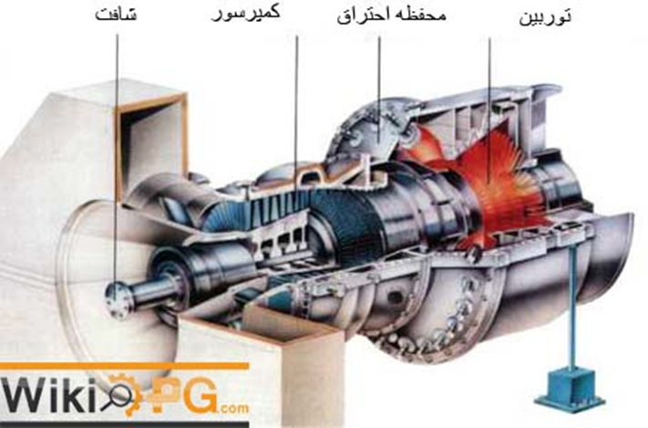

شکل 1-7-نماي عرضي از يك نمونه توربين گازي که بر اساس سیکل برایتون کار میکند

P=C

P=C

S

نمودار T-S براي چرخه ايده آل برايتون

بخش توسعه سيكل تركيبي اين نيروگاه به ظرفيت اسمي 500 مگاوات جهت تأمين برق مورد نياز ساير پالايشگاه EPC طرح هاي توسعه آتي شركت نفت و گاز پارس در سال 1389 آغاز خواهد گردید.
انجام اين پروژه بصورت ،HRSG شامل سه واحد توربين بخار با ظرفيت نامي هريك 160 مگاوات با كليه تجهيزات جانبي نيروگاه، 6 واحد نيروگاه متمركز پارس جنوبي South Pars Central Power Plant شركت نفت و گاز پارس خطوط انتقال 400 كيلوولت براي تبادل برق با شبكه سراسري و ، GIS پست 400 كيلوولت از نوع ،ACC سه واحد پالايشگاهها و ساير تأسيسات نيروگاه زيربنايي مي باشد.

1-6-2-سوخت نيروگاه
سوخت نيروگاه گاز طبيعي است كه فشار آن توسط ايستگاه فشار شكن اصلي در حدود 27 بار تنظيم ميگردد . سيستم تامين نيروگاه در نظر گرفته ميشود .سيستم فيلتراسيون BOP سوخت گاز ، مشتمل بر يك ايستگاه تقليل فشار براي تامين مصارف گاز
Knock out Drum And ، Duplex Filter ، Scrubber ، Separator گاز تغذيه توربينها مشتمل بر فيلترهاي و همچنين تجهيزات كنترلي و اندازه گيري و شيرآلات و اتصالات لازم ميباشد. Electric Heater توربين گازي ساخت شركت توگا بهره گيري میگردد.
هريك از توربين هاي مدل V در نيروگاه بعثت ، از شش واحد توربين گازي مدل 94.2 و سوخت گاز تعيين شده توسط سا زنده) مي باشد. توربين گازي از سه ISO 157 (در شرايط MW داراي ظرفيت نامي V94.2
بخش اصلي كمپرسور، محفظه احتراق و توربين تشكيل گرديده است.
سيستم كنترل توربين گاز و ملحقات آن:
ويرايش 8 ساخت شركت زيمنس ميباشد. بوسيله اين Teleperm-XP DCS در اين نيروگاه ، اين سيستم براساس سيستم از BOP سيستم ، كنترل و م انيتورينگ توربينهاي گاز از طريق اتاقهاي كنترل محلي و مركزي انجام ميشود كنترل سيستمهاي امكان م انيتورينگ DCS طريق اتاقها و سيستمهاي كنترل محلي انجام گرفته و با ارسال تعدادي از سيگنالهاي مهم به سيستم اين سيستمها از طريق اتاق فرمان فراهم ميگردد و پست پيش بيني شده است .
SCADA در اين سيستم امكانات مورد نياز جهت تبادل سيگنال با سيستم كمپرسور توربين
از نوع Burner بوده و به 16 عدد Double Silo Type كمپرسور داراي 16 رديف پره متحرك ميباشد.
محفظه احتراق از نوع مجهز ميباشد. توربين گازي داراي چهار مرحله پره متحرك است. Hybrid
سيستم راه اندازي توربين انجام ميگردد كه در اين حالت ژنراتور از طريق برق ديزل ژنراتور SFC (Static Frequency Converter) از طريق سيستم به موتور تبديل ش ده و دور اوليه توربين گاز تا زمان شروع بكار محفظه احتراق توربي ن را فراهم SFC يا شبكه بهمراه سيستم ميكند.
سيستم هواي ورودي و ساير تجهيزات لازم Media Filter و Inertial Filter مجهز به Air Intake براي تامين هواي مورد نياز توربين ، سيستم مجهز گرديده است تا هواي كافي با كيفيت مناسب تامين گردد دودكش تخليه ميگردد .
لازم به ذكر است m به ارتفاع (Stack) گازهاي حاصل از احتراق خروجي از توربين توسط دودكش
در نظر گرفته شده است كه در هنگام بهره برداري از سيكل توليد همزمان جريان گازهاي Exhaust در مسير Diverter Box LNB را مسدود مينمايد . طراحي توربين از نوع Stack سيكل بخار منتقل نموده و مسير HRSG خروجي از توربين را به بويلر ميباشد و ميزان آلودگي گازهاي خروجي از دودكش در محدوده مجاز ميباشد. (Low Nose Burner)

ژنراتورنيروگاه متمركز پارس جنوبي South Pars Central Power Plant شركت نفت و گاز پارس
200 کیلو بوده ، سيستم تحريك آن از نوع استاتيك ، با هوا خنك ميشود ، ولتاژ خروجي آن 75 MVA ژنراتور با ظرفيت ولت ميباشد.
Bus Duct
از طريق باس داكت ، خروجي ترمينال ژنراتور به ترانسفورماتور اصلي و ترانسفورماتورهاي واحد اتصال داده ميشود.
UPS سيستم 230 ولت تك فاز كه تغذيه سيستم كنترل را بعهده دارد واین سیستم220 ولت جريان مستقيم داراست.

ترانسفورماتور اصلي دارای كيلو ولت / 200 ميباشد . ولتاژ ژنراتور يعني 75 MWA ظرفيت ترانسفورماتور اصلي معادل ظرفيت خروجي ژنرا تور و معادل 132 ولت تبديل و به شبكه تحويل ميگردد.
KVدر ترانسفورماتور اصلی که همانند ترانسهاي اصلي توسط سيستم روغن خنك ميشوند و وظيفه MWA ظرفيت ترانسفورماتور واحد حدود تامين بار جهت مصارف واحد مربوطه را عهده دار ميباشد.

1-6-3-سيستم زمين نيروگاه
كليه ساختمانهاي مربوطه در نظر گرفته مي شود و بصورت Power Plant اين سيستم براي محدوده
0 اهم ميباشد، ضمنا“ مقدار مقاومت نهائي آن 3 (Rod & Mesh)
برق گيرهاي مورد نياز
جهت حفاظت ساختمانها، تجهيزات و دودكش و ... در مقابل صاعقه، برقگيرهاي مورد نياز در نظر گرفته شده است.

1-6-4-سيستم آتش نشاني
براي مهار و اطفاي آتش ، سيستم آتش نشاني مشتمل بر بخش هاي زير در نظر گرفته شده است .

براي ترانسفورماتورها ، ديزل پمپ هاي آتش نشاني، گالري (Automatic Sprinkler) سيستم آب افشان خودكار ميباشد. Lube Oil , Hydraulic Oil ديزل ژنراتورهاي اضطراري و سيستم هاي ، CEB هاي كابل ساختمان جعبه شلنگ هاي آتش نشاني در داخل ساختمان ها و محوطه UCB براي اطفاي حريق در محفظه توربين ، ژنراتور و ساختمان CO سيستم تزريق گاز 2 كپسول هاي گاز و پودر شيميايي دستي براي تامين آب لازم براي اطفاي حريق ، يك مخزن بتني 2000 متر مكعبي براي ذخيره آب ، يك پمپ الكتريكي اصلي ، دو پمپ جكي و دو پمپ ديزلي آتش نشاني منظور گرديده است .
همچنين يك ايستگاه آتش نشاني مجهز به يك دستگاه ماشين آتش نشاني نيز در نظر گرفته شده است.
سيستم تصفيه آب و فاضلاب سيستم كلر زني به آب براي تامين آب آشاميدني و آب سرويس و آبياري در نظر گرفته شده است .
همچنين سيستم تصفيه فاضلاب براي كاهش آلودگي فاضلاب خروجي نيروگاه تا محدوده مجاز منظور گرديده است .
1-6-5-كارگاه تعميرات
كارگاه تعميرات مشتمل بر كارگاه جوشكاري ، آهنگري ، ماشين كاري و برق و ابزار دقيق مجهز ب ه كليه تجهيزات لازم در نظر گرفته شده است .
132 KV پست
132 از KV جهت انتقال انرژي توليد شده در نيروگاه متمركز پارس جنوبي به شبكه سراسري و شبكه توزيع منطقه ، يك پست 132 به و احدهاي KV دوبل بوده و از طريق 6 فيدر Bus Bar احداث مي گردد، كه اين پست داراي آرايش GIS نوع نيروگاهي و از طريق 4 فيدر خروجي به شبكه منطقه و 2 فيدر خروجي به شبكه سراسري متصل مي گردد.
1-6-6-خطوط انتقال نيرو
132 اخند و همچنين ارتباط نيروگاه با شبكه سراسري از خطوط انتقال نيروي KV جهت ارتباط ميان نيروگاه متمركز و پست200 در نظر گرفته شده است كه ميتواند جوابگوي MW دو مداره و چهار مداره استفاده ميش ود ، ظرفيت انتقال براي هر مدار 132 در نظر گرفته KV مصارف فعلي و ذخيره آينده باشد، ولتاژ خطوط انتقال براي همخواني با شبكه سراسري و پستهاي مجاور132 در نظر گرفته شده است.

آلودگی هوا از جمله ره آوردهای توسعه صنعتی است که روز به روز بر شدت آن افزوده می شود. در این میان صنایع نفت، گاز و پتروشیمی یکی از مهمترین منابع نشر آلاینده های هوا و گازهای گلخانه ای می باشند، که اغلب از دودکش های موجود در این صنایع به محیط زیست وارد می شوند. در این مطالعه آلاینده های خروجی از دودکش های پالایشگاه گاز بیدبلند و همچنین در بخش دوم آن میزان گازهای آلاینده موجود در هوای محیط مانند CO, NOX, SO2, NMTHC در طی یک دوره 18 ماهه بررسی گردید و سپس از طریق مقایسه با استانداردهای ارائه شده توسط سازمان حفاظت محیط زیست ایران و آژانس حفاظت از محیط زیست آمریکا (EPA) مورد ارزیابی قرار گرفت. نتایج حاکی از آن است که غلظت آلاینده های خروجی از دودکش های موجود در پالایشگاه گاز بیدبلند با اختلاف فاحشی کمتر از مقادیر استاندارد بوده و این دودکش ها بار آلودگی چندانی را به هوای منطقه وارد نمی کنند. از طرف دیگر نتایج بدست آمده از میزان آلودگی هوا نشان دهنده این واقعیت است که مقادیر گازهای آلاینده موجود در هوای محیط به جزء CO بالاتر از حد مجاز بوده و می بایست که در زمینه کنترل آن گام های اساسی برداشته شود.

1-7-1-واحدهای UTILITY:
که شامل واحدهای سرویس دهنده به پالایشگاه و واحدهای تولیدی یا فرآیندی می باشند که تشکیل شده است از واحدهای نمک زدایی ، واحد آب مقطر سازی ، آب آشامیدنی ، آب خنک کاری ، تولید بخار ، تولید هوا ، نیتروژن و واحد نیروگاهی ،‌ همچنین شامل تانکهای ذخیره مواد شیمیایی و محصولات تولیدی می باشد که به واحد های OFFSITE معروفند .

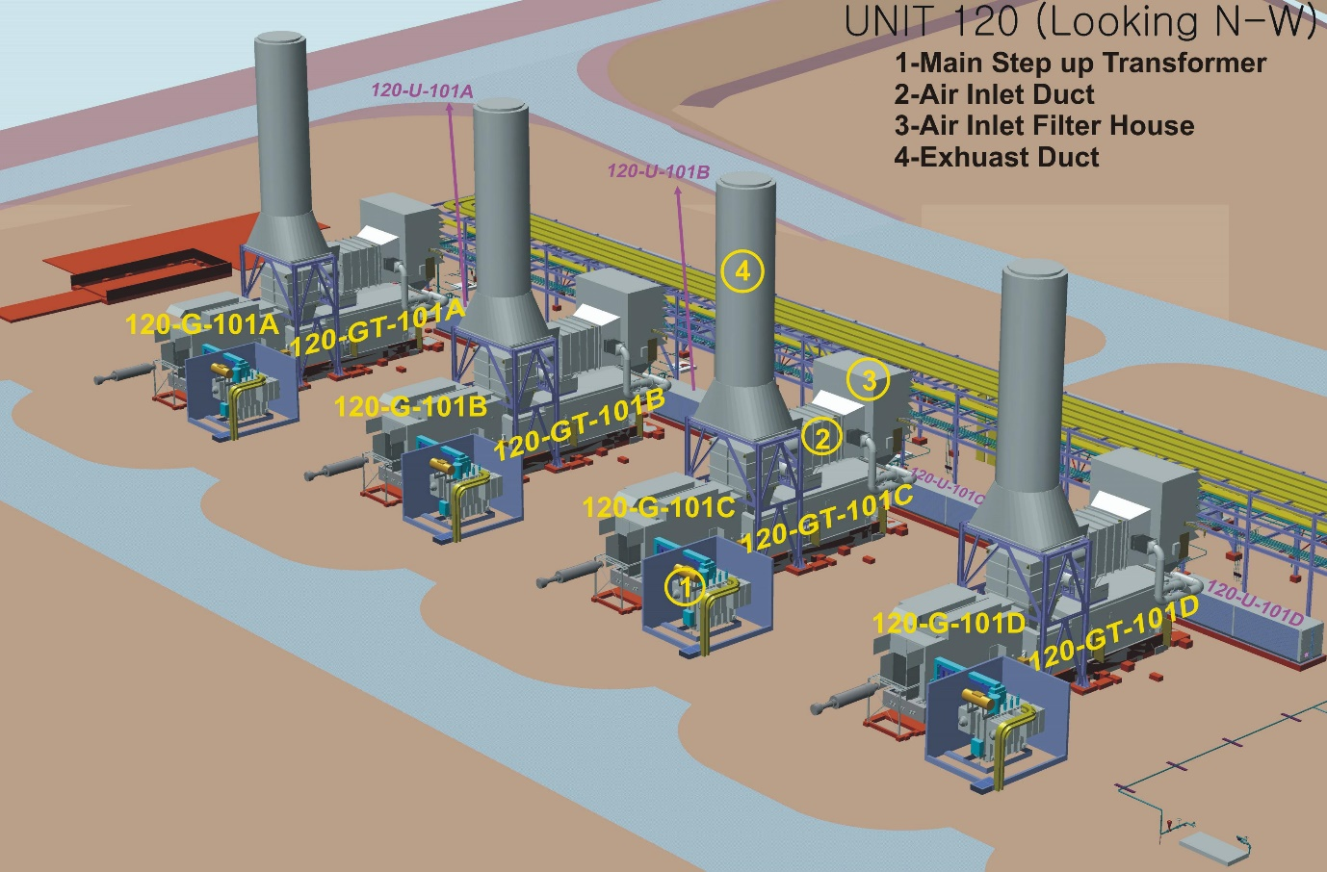 شکل1-8-شماتیک واحد120-نیروگاه برق پالایشگاه گاز عسلویه
1-7-2-واحد 120 : توليد انرژي الكتريكي
هدف ازاين واحد توليد و توزيع جريان الكتريكي براي ايستگاهها و مصرف كننده هاي واحدهاي مختلف در هر دو فاز4 و5 مي باشد. خوراك ورودي ، گاز سوخت ( fuel gas ) از واحد 106 و محصول ، انرژي الكتريكي توزيع شونده بين همه sub station ها مي باشد.
در اين واحد ولتاژهاي kw 4/0 ، kw6 ، kw11 و kw 33 توليد مي گردد. مولد اين ولتاژها چهار توربين گازي با قدرت mw 50 مي باشند. اين چهار توربين گازي قادرند به صورت تكي و يا به صورت موازي با يكديگر كار كنند.
براي شروع به كار در حالت Black start توربين گازي ، بايد موتور استارت آن تغذيه الكتريكي شود كه اين كار توسط ديزل ژنراتور اضطراري انجام مي شود ولي در حالت معمولي براي تامين اين قدرت از ژنراتورهاي در حال كار استفاده مي كنند.
1-7-3-قسمتهاي اصلي اين واحد عبارتند از :
1) فيلترهاي هواي ورودي
2) موتور شتاب دهنده كه وظيفه حركت اوليه شانت اصلي را به عهده دارد
3) پمپهاي روغن كه شامل پمپ AC وDC جهت موارد اضطراري و نيز پمپ هيدروليك اصلي كه حركت خود را از شانت اصلي مي گيرند
4) مخزن روغن روان كننده مورد نياز سيستم كنترل كننده و سيستم هيدروليك
5) كمپرسور
6) محفظه احتراق
7) توربين گازي
8) گيربكس
اين واحد به صورت POCS كنترل مي شود كه اين سيستم امكاناتي براي نظارت و كنترل سيستم توزيع مي باشد و در آن ايستگاه هاي الكتريكي ، يك وضعيت بدون خطر و شرايط خوبي را در محيطي دور از رطوبت و آلودگي ايجاد مي كند. همچنين اين سيستم براي حذف بارهاي كم اهميت در موقع اضافه بار و در شرايط اضطراري نيز به كار مي رود.
سه توربين گازي موجود در اين واحد در رنجي بين % 67 و % 80 از بار كار مي كند وتوربين چهارم در حالت آماده باش ( stand by ) مي باشد. اين واحد براي دو فاز4 و5 مشترك مي باشد.
حال به بیان موضوعی میپردازیم که از این دو واحد صنعتی بیشترین بهره را برده باشیم با توجه به اینکه در سیکل برایتون شاهد محفظه احتراق برای تامین انرژی توربین وجود دارد تلفات انرژی عظیمی که با استفاده از استک های خروجی به اتمسفر تخلیه میگردند میتوان در همان بخش یوتیلیتی برای افزایش مقدار تولیدی اب شیرین با استفاده از تقطیر استفاده نمود.البته این موضوع بهینه سازی در واحد121هم امکان پذیر هست لذا در این پروژه فقط بهینه سازی نیروگاه گازی مورد تحلیل قرار گرفته است.

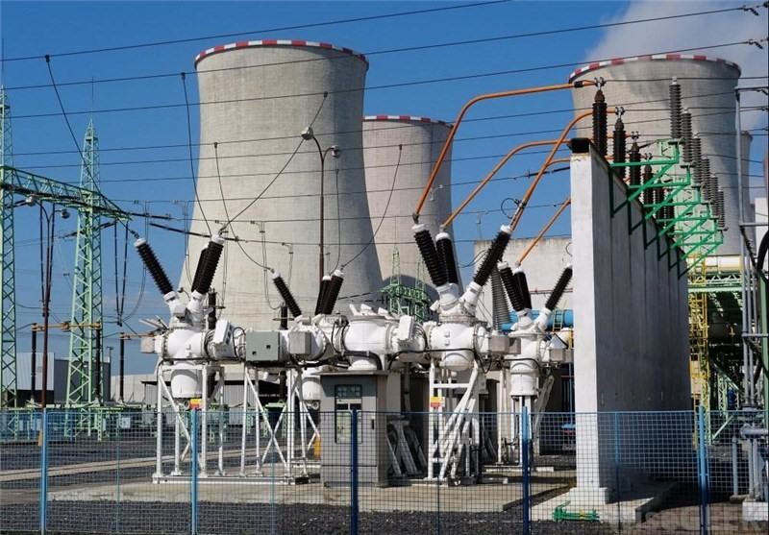

شکل1-9- تولید آب شیرین با بازیابی انرژی اتلافی نیروگاه‌های گازی

در حالی بخش نیروگاهی بیشترین سهم از کل انرژی اتلافی کشور را به خود اختصاص داده است که با استفاده از این انرژی اتلافی در نیروگاه‌های گازی می توان آب شیرین بدون مصرف سوخت تولید نمود و نیاز نوار ساحلی جنوب کشور به آب را برطرف کرد.
بر اساس آمارهای موجود در ترازنامه هیدروکربوری کشور سال 1392 حدود دو سوم کل میزان تلفات انرژی کشور در آن سال در بخش نیروگاهی بوده که برابر 270 میلیون بشکه معادل نفت خام است. در شکل زیر سهم مراکز مختلف در تلفات انرژی کشور در سال 1392 نشان داده شده است.

بخش اعظم تلفات نیروگاهی در نیروگاه های حرارتی ایجاد می شود. نیروگاه های گازی به عنوان یکی از انواع اصلی نیروگاه‌های حرارتی کشور، بازدهی حدود 30 درصد دارند و سالانه 18 میلیارد مترمکعب گاز (معادل گاز مصرفی استان تهران در سال 1392) در آنها به صورت حرارت بدون استفاده به هوا رها می‌شود. به منظور افزایش بازده نیروگاه‌های گازی کشور دو راهکار عمده وجود دارد که عبارتند از:
1. اضافه شدن بخش بخار به نیروگاه گازی و تبدیل شدن به نیروگاه سیکل ترکیبی: در این روش با استفاده از حرارت خروجی توربین گاز، بخار آب تولید می‌شود و این بخار به عنوان ورودی توربین بخار هم برای تولید برق مورد استفاده قرار می‌گیرد. با انجام این کار، بازدهی نیروگاه از 30 درصد به 45 درصد می رسد.
2. اضافه شدن بخش بخار و واحدهای شیرین‌سازی آب به نیروگاه‌های گازی: در این روش نیز با استفاده از حرارت خروجی توربین گاز، بخار آب تولید می‌شود و این بخار به عنوان ورودی توربین بخار برای تولید برق مورد استفاده می‌گردد. همچنین از بخار خروجی توربین بخار برای تبخیر و سپس میعان نمودن آب دریا برای تولید آب شیرین استفاده می‌گردد. با انجام این کار، بازدهی نیروگاه از 30 درصد به 80 درصد می رسد. در این روش علاوه بر افزایش ظرفیت تولید برق کشور، می‌توان نیاز آب شیرین مناطق ساحلی جنوب کشور را که با مشکل تامین آب روبرو هستند نیز برطرف کرد.
از طرف دیگر، بیش از 55 درصد از مجموع آب مصرفی کشور از منابع زیرزمینی تأمین می شود و بیشی از نیمی از دشت های کشور در وضعیت بحرانی منابع زیرزمینی آب قرار دارند و اثرات این مسئله با شور شدن آب چاهها، افت شدید تراز آب و فرونشست زمین ها مشخص می شود. و لذا باید در اولویت قرار گیرد. همچنین بررسی‌ها نشان می‌دهد که حدود 14 هزار مگاوات نیروگاه گازی در نوار ساحلی جنوب کشور موجود است که ظرفیت تولید روزانه 3 میلیون متر مکعب در روز معادل مصرف آب شهر تهران را دارد. این مقدار از آب تولیدی نیاز روزانه حدود 13 میلیون نفر را در نوار ساحلی جنوب کشور برطرف می‌سازد.
بنابراین برای کاهش تلفات بخش نیروگاهی کشور و تولید آب شیرین مورد نیاز کشور به صورت همزمان، استفاده از واحدهای شیرین سازی آب در کنار نیروگاه‌های گازی گزینه مناسبی است که باید در اولویت قرار بگیرد.

آنچه که آسپارو و زوشی طراحی کرده‏اند، یک نوع مدار الکتریکی طبیعی است که در آن، به جای اینکه جریان الکتریکی به وسیله الکترون‏ها حمل شود، از اتم‏های بارداری به نام یون برای جابه جایی جریان الکتریکی استفاده شده است که در نتیجه فعل و انفعالات شیمیایی بین آب ‏هایی با درجه غلظت متفاوت نمک به وجود آمده‏اند.
در توضیح این پدیده، می‏توان گفت که نمک از دو یون تشکیل شده است: یکی یون دارای بار مثبت به نام «سدیم» و دیگری یون دارای بار منفی یعنی «کلرید».
این دو یون، در دو جهت مخالف هم در مدار حرکت می‏کنند؛ و در زمان مخلوط شدن چهار جریان آب وارد شده از چهار استخر مختلف (که دارای درجات متفاوتی از غلظت نمک هستند)، به اوج فعالیت و فعل و انفعال شیمیایی خود می‏رسند.
این چهار جریان در محلی به نام «پل‏های یونی» که از جنس پلی آستیون است، با هم تلاقی می‏کنند. پلی آستیون دارای خاصیت جداسازی یون‏های مثبت و منفی است؛ به این صورت که فقط یکی از دو یون سدیم یا کلرید می‏تواند از آن عبور کند در این زمان، یک واکنش کاملاً طبیعی دیگر نیز بین جریان‏های مختلف آب ورودی به این محوطه روی می‏دهد و آن، انتقال نمک از آب‏ های پرنمک‏تر به سمت آب ‏های کم نمک ‏تر است.
این واکنش طبیعی، به واسطه تفکیک شدن یون‏ های سدیم و کلرید در منطقه پل‏ های یونی تقویت شده و در نهایت، آب شیرین و بدون نمکی در بخشی از مدار به دست می‏آید که می‏توان آن را به سمت بخش بسته ‏بندی یا لوله ‏های مخصوص انتقال یا تصفیه آب (بخش میکروب ‏زدایی) هدایت کرد.
به عبارت روشن ‏تر، آسپارو و زوشی توانسته ‏اند با کمک گرفتن (و به عبارت بهتر الهام گرفتن) از طبیعت، سیستمی را طراحی کنند که در آن، پس از افزودن بر غلظت نمک موجود در بخشی از آب شور ورودی سیستم، آن را در مجاورت آب ‏های شوری با غلظت پایین ‏تر قرار می‏دهند و از خاصیت انتقال طبیعی نمک از آب‏ های شورتر به سمت آب‏ های کم ‏نمک ‏تر، به بهترین نحو بهره می‏گیرند و این کار را با صرف کمترین انرژی الکتریکی انجام می ‏دهند.
نکته جالب ‏تر اینکه آسپارو و زوشی طرح جامعی را در دست بررسی دارند که براساس آن، می ‏توان این سیستم تصفیه آب شور را در دو مقیاس صنعتی و خانگی مورد استفاده قرار داد.
آنچه که در بالا ذکر شد، وصف سیستم صنعتی تصفیه طبیعی آب ‏شور بود. در سیستم خانگی تمامی مراحل کار در یک دستگاه به اندازه یک یخچال متوسط انجام می‏شود و تنها بخشی از کار که نیازمند مصرف انرژی است، همان پمپاژ آب به درون سیستم است؛ چرا که بقیه کارها را خود طبیعت یعنی آب دریا و خورشید انجام می‏دهند.
احداث آب‌شیرین‌کن در مناطق ساحلی کشور می‌تواند مشکل‌کم آبی این مناطق را حل کند. در حال حاضر نیروگاه‌های گازی با ظرفیت نامی ۲۵ هزار مگاوات بیشترین سهم را در میان انواع نیروگاه‌های کشور به خود اختصاص داده‌اند و با بازده نامطلوب ۳۰ درصد برق تولید می‌کنند. این نیروگاه‌ها بدون بخش بخار راه‌اندازی شده‌اند و حرارت خروجی آن‌ها که ارزش اقتصادی بالایی دارد، بدون بازیافت در هوا رها و تلف می‌شود. احداث بخش بخار در این نیروگاه‌ها و تبدیل آن‌ها به نیروگاه‌های سیکل ترکیبی با بازده ۴۵ درصد یکی از مهم‌ترین اقداماتی است که بازده نیروگاه‌های کشور را افزایش می‌دهد. با این کار حدود ۱۰ هزار مگاوات ظرفیت نیروگاهی جدید بدون نیاز به مصرف سوخت می تواند وارد شبکه شود. در عین حال بررسی وضعیت عملکرد توربین های گازی در جهان نشان می دهد بسیاری از کشورها تنها به تبدیل نیروگاه‌های گازی به سیکل ترکیبی اکتفا نکرده‌اند و از حرارت خروجی توربین بخار نیز برای تولید آب شیرین استفاده می‌کنند. در نتیجه بازده کلی استفاده از انرژی در واحدهای تولید هم‌زمان برق و حرارت (CHP) به بیش از ۸۰ درصد می‌رسد. در حال حاضر بسیاری از این واحدها در کشورهای عربی حاشیه خلیج فارس در حال بهره‌برداری است .
بررسی‌ها نشان می‌دهد انرژی حرارتی مورد نیاز واحدهای شیرین‌سازی آب به روش حرارتی را می‌توان از انرژی اتلافی نیروگاه‌های گازی بدون مصرف سوخت تامین کرد. این نیروگاه‌ها با بازدهی ۳۰ درصد برق تولید می‌کنند و ۷۰ درصد از انرژی دریافتی را به صورت حرارت در هوا رها می‌سازند. در صورت اضافه شدن واحدهای شیرین‌سازی آب به نیروگاه‌های گازی بازده مجموعه تولید آب و برق جدید به بالای ۸۰ درصد خواهد رسید.

با استفاده از این روش علاوه بر جلوگیری از اتلاف انرژی، می‌توان آب شیرین مورد نیاز استانهای اطراف دریا یا رودخانه‌های بزرگ را تامین نمود. در کشور حدود ۲۶هزار مگاوات نیروگاه گازی فعال هستند که حدود ۱۸ هزار مگاوات از این ظرفیت در نزدیکی(کمتر از ۱۰۰ کیلومتر) خلیج فارس، دریای عمان و دریای خزر هستند و قابلیت تولید ۴ میلیون مترمکعب آب شیرین در روز معادل ۱.۵ برابر آب مصرفی شهر تهران بدون مصرف انرژی دارد .
از طرف دیگر، بررسی مصرف آب شیرین در کشور نیز نشان می‌دهد سالانه ۹۴ میلیارد مترمکعب در کشور آب مصرف می شود که بیش از ۵۵ درصد آن یعنی ۵۲ میلیاردمترمکعب از منابع زیرزمینی آب برداشت شده است. همچنین بیش از نیمی از دشت های کشور در وضعیت بحرانی منابع زیرزمینی آب قرار دارند و این مسئله با شور شدن آب چاهها، افت شدید تراز آب و فرونشست زمین ها همراه شده است .
شرایط نامناسب منابع آب‌های زیرزمینی کشور در حالی بوجود آمده است که ظرفیت تولید آب شیرین با استفاده از واحدهای شیرین‌سازی آب فراهم است. پیشنهاد می‌گردد به منظور جلوگیری از شور شدن آب چاهها، افت شدید تراز آب و فرونشست زمین ها به علت برداشت آب از منابع زیر زمینی و همچنین افزایش بهره‌وری انرژی در نیروگاه‌های کشور، واحدهای شیرین‌سازی آب به روش حرارتی در کنار نیروگاه‌های گازی کشور احداث گردد.
دليل اصلي استفاده از نيروگاههاي سيكل تركيبي راندمان بالاي آنها به علت توليد انرژي الكتريكي بدون صرف هزينه مجدد در بخش بخار تركيبي است ، بدين نحو كه از گرماي گازهاي داغ خروجي از توربين گازي جهت گرم كردن بويلر بازياب و در نهايت توليد بخار سوپرهيت جهت تغذيه توربين بخار استفاده مي شود .
طبق يك فرمول تجربي ، بطور تقريبي ، انرژي مفيد ( توان اكتيو ) توليدي واحدهاي بخار تركيبي در هـر لحظه برابر مجموع نصف انرژي مفيد توليدي واحدهاي گازي تغذيه كننده مي باشد . بدين ترتيب اهميت ميزان راندمان واحدهاي گازي در ارتباط با راندمان واحدهاي سيكل تركيبي مشخص شده و واضح است كه تغييرات توان واحدهاي گازي بطور مستقيم بــر روي انـــرژي توليدي واحدهاي بخار تركيبي اثر مي گذارد . در اين مقاله راههاي افزايش و علل كاهش توان واحدهاي گازي نيروگاه سيكل تركيبي يزد بررسي شده و طبق اندازه گيري هاي انجام شده ، داده هاي بدست آمده در هنگام عدم حضور بويلر بازياب و هنگام حضور آن با هم مقايسه شده اند . در ادامه عوامل موثر بر راندمان واحدهاي گازي بررسي شده است .

فصل دوم

مروری برکارهای گذشتگان

2-1-نیروگاه تولید اب و برق قشم

مدیر نیروگاه تولید آب و برق قشم مپنا به شرایط ویژه منطقه خلیج فارس اشاره کرد و گفت: با توجه به هم جواری با دریا و نیاز نوار ساحلی خلیج فارس و دریای عمان به آب، مپنا مطالعات خود برای شیرین سازی آب با هدف فروش به روش های مختلف همچون از طریق بطری را آغاز کرده است.
شهریورماه سال 94پروژه تولید همزمان برق و آب قشم مپنا برای نخستین بار در کشور با هدف صرفه جویی در مصرف سوخت های فسیلی و بالا بردن بازده نیروگاه های گازی، به ظرفیت ق50 مگاوات بر و 18 هزار مترمکعب آب شیرین به بهره برداری رسید.
شرکت مپنا پروژه تولید همزمان برق و آب قشم را در شمال این جزیره قشم در فاصله 750 متری از دریا را با اتکا به توانمندی و تخصص مجموعه خود با هزینه 65 میلیون یورویی اجرا کرد و همه تجهیزات این پروژه در کشور تولید شده است.
مدیر نیروگاه تولید آب و برق قشم مپنا در بازدید خبرنگاران از این پروژه، ظرفیت برق مورد نیاز قشم را 250 مگاوات اعلام کرد و افزود: 50 مگاوات آن در پروژه مپنا تامین می شود.
با توجه به اینکه بازده نیروگاه گازی 34 درصد بود، برای استفاده بهینه از این مجموعه، شیرین سازی آب از طریق انرژی بازیافتی نیروگاه کلید خورد تا ضمن برطرف کردن نیاز آبی مردم این منطقه، بازده نیروگاه نیز به بیش از 80 درص افزایش یابد.
به ظرفیت 18 هزار مترکعبی این پروژه آب شیرین کن اشاره و خاطرنشان کرد: اکنون با توجه به نیاز اعلام شده از سوی آب منطقه ای جزیره قشم، نیمی از ظرفیت این پروژه یعنی 9 هزار مترمکعب شیرین سازی آب انجام و به شرکت آب منطقه ای قشم فروخته می شود.
حدود 60 درصد بافت جمعیتی قشم، روستایی است و نیاز همه روستاها از طریق آب تهیه شده در این پروژه تامین می شود در حالی که پیش از این با تانکر آبرسانی می شد.
مدیر نیروگاه تولید آب و برق قشم مپنا یادآورشد: آب ورودی از دریا برای شیرین سازی روزانه حدود100 هزار مترمکعب است که 9 هزار مترمکعب آن شیرین و بقیه به دریا بازمی گردد.
باتوجه به اینکه آب حاصل شبیه آب مقطر است، در مجموع به 9 هزار مترکعب آب شیرین سازی شده 1.5 تن مواد مورد نیاز اضافه می شود تا قابل شرب شود.
براساس قرارداد منعقد شده آب شیرین سازی شده به قیمت هر مترمکعب 25 تا 28 هزار ریال به شرکت آب منطقه ای قشم فروخته می شود؛ اما هزینه تمام شده حدود 34 هزار ریال است. آب بهایی که مردم پرداخت می کنند یک هزار ریال در هر مترکعب است.
استفاده بهینه از ظرفیت های منطقه
با بیان اینکه با مشوق های دولت و رفع مشکلات قانونی، به دنبال گسرتش این پروژه در منطقه خلیج فارس هستیم، در حال حاضر یک شرکت با خرید روزانه 500 مترمکعب آب از مپنا، آن را به کشتی های عبوری می فروشد.با توجه به اینکه گرمای آب در خلیج فارس در دنیا اول است، در کشورهای منطقه نیز از روش اجرا شده در پروژه قشم ت.دی.اس(TDS) استفاده می شود.
آمارهای اعلام شده نشان می دهد فقط 2٫5 درصد آب موجود در جهان شیرین و سه درصد این آب شیرین قابل دسترس است و بقیه به صورت یخ و یا آب زیرزمینی است.
وضعیت کلی در ایران نسبت به جهان نگران کننده تر و سهم سرانه آب در ایران نسبت به کل جمعیت ایران نیز از شرایط نامساعدی برخوردار است.
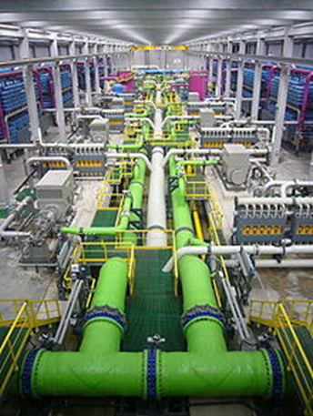
شکل 2-1-واحد نمک زدایی اسمز معکوس در بارسلون، اسپانیا

2-2-تولید همزمان
تولید همزمان فرایندی است که از گرمای اضافی ناشی از تولید برق برای انجام کار دیگری استفاده می‌شود. در نمک زدایی، تولید همزمان یعنی تولیدآب آشامیدنی از آب دریا یا آب زیرزمینی شور در یک واحد یکپارچه، یا "دو منظوره" است، که در آن یک نیروگاه منبع انرژی برای واحد تولید آب شیرین است. انرژی تولیدی واحد ممکن است صرف تولید آب آشامیدنی شود (واحد مستقل)، یا می‌توان انرژی اضافی تولید شده و را واردشبکه برق نمود (واحد تولید همزمان واقعی). تولید همزمان انواع مختلف دارد، و از نظرتئوری هر نوعی از انرژی می‌تواند مورد استفاده قرار گیرد. با این حال، اکثریت واحدهای موجود و برنامه ریزی شده واحدهای نمک زدای تولید همزمان، یا با سوخت‌های فسیلی یا انرژی هسته‌ای به عنوان منبع انرژی کار می‌کنند. اکثر واحدها در خاور میانه و شمال آفریقا هستند، که از منابع نفت خود برای جبران محدودیت منابع آبی استفاده می‌کنند. مزیت واحد دو منظوره، راندمان بالاتردر مصرف انرژی است، در نتیجه ساخت واحد آب شیرین کن برای تولید آب آشامیدنی گزینه‌ای مناسب خواهد بود.
در ۲۶دسامبر سال ۲۰۰۷، در ستون مجله The Atlanta Journal-Constitution، نولان هرتل، استاد مهندسی هسته‌ای و رادیولوژیک در مؤسسه فناوری جورجیا، نوشت: "... رآکتورهای هسته‌ای می‌توانند برای ... تولید مقادیر زیادی آب آشامیدنی بکار روند. این فرایند در حال حاضر در سراسر جهان، از هند گرفته تا ژاپن و روسیه استفاده می‌شود. در ژاپن هشت رآکتور هسته‌ای به واحد آب شیرین کن متصل هستند... واحدهای آب شیرین کن هسته‌ای می‌توانند به عنوان منبع مقدار زیادی آب شرب باشند و توسطخطوط لوله صدها مایل دور تر برده شوند ...
علاوه بر این، روش جاری در کارخانه‌های دو منظوره ترکیبی از دو روش است، که در آن محصول یک واحد آب شیرین کن به روش اسمز معکوس با محصول از آب شیرین کن حرارتی مخلوط شده می‌شوند. در واقع، دو یا چند فرایندهای نمک زدایی همراه با تولید انرژی ترکیب می‌شوند. چنین تأسیساتی در حال حاضر در عربستان سعودی در شهر جده و ینبع اجرا شده است.
یک ناو هواپیمابر معمولی در ارتش ایالات متحده با استفاده از انرژی هسته‌ای در هر روز ۴۰۰٬۰۰۰ گالن آمریکا (۱۵۰۰٬۰۰۰ لیتر یا ۳۳۰٬۰۰۰ گالن انگلیس) آب نمک زدایی می‌کند.
از بزرگترین واحد تبخیري جهان با ظرفیت 450000 مترمکعب در روز در عربستان سعودي نصب شده است و بزرگترین واحد فیلتري جهان با ظرفیت 300000 مترمکعب در روز، در سرزمین هاي اشغالی فلسطین نصب شده است.
واحدهاي فیلتري عمدتاً در کشورهایی مورد استقاده قرار میگیرند که تولید برق به کمکمنابعی غیر از انرژي فسیلی نیز به صورت گسترده صورت میگیرد. کشورهاي حاشیه خلیج فارس نیز عمدتاً به صورت مستقیم براي تولید آب از منابع سوخت فسیلی استفاده نمیکنند بلکه از این واحدها در کنار نیروگاههاي بخاري یا سیکل ترکیبی استفاده میکنند زیرا بخار خروجی از این واحدها، در واحدهاي شیرینسازي قابل استفاده است.

فاکتوری‌هایی که تعیین کننده هزینه آب شیرین کن هستند عبارتند از: ظرفیت و نوع تأسیسات، محل، آب، نیروی کار، انرژی، منابع مالی، وجمع آوری دور ریز. دستگاههای تقطیر نمک زدایی در حال حاضر فشار، دما و غلظت آب نمک را جهت بهینه‌سازی بهره‌وری کنترل می‌کنند. آب شیرین کن با انرژی هسته‌ای ممکن است در مقیاس بزرگ مقرون به صرفه باشد.
یک مطالعه در سال ۲۰۰۴ استدلال کرده، "آب نمک زدایی شده برای برخی مناطق که کمبود آب وجود دارد، و فقیرنیز نیستند، دور از دریا و یا در ارتفاع بالا قرار دارند، می‌تواند راه حل مناسبی باشد. متأسفانه، این شامل مناطقی است که بزرگترین مشکلات را در زمینه آب دارند. در واقع، باید نیاز به بالابردن آب تا ارتفاع ۲۰۰۰ متر (۶٬۶۰۰ فوت)، یا حمل آن به بیش از ۱۶۰۰ کیلومتر (۹۹۰ مایل) دورتر وجود داشته باشد تا هزینه‌های انتقال با هزینه‌های آب شیرین کن برابر شود. در نتیجه، ممکن است انتقال آب شیرین از جای دیگرمقرون به صرفه تر از نمک زدایی آن باشد. در مناطق دور از دریا، مانند دهلی نو، و یا در جاهای‌های مرتفع مانند مکزیکو سیتی، هزینه‌های بالای انتقال را باید به هزینه‌های زیاد نمک زدایی افزود. در جاها یی که هم تا حدودی دور از دریا هستند و هم مرتفع، مانند ریاض و حراره هزینه نمک زدایی آب گران است. در برخی موارد، هزینه شیرین کردن آب غالب است نه انتقال آن، بنابراین، این فرایند می‌تواند در جاها یی مانند پکن، بانکوک، ساراگوسا و فونیکس نسبتاً ارزانتر باشد، والبته، در شهرهایی ساحلی مانند ترابلس. پس از اینکه در جبیل، عربستان سعودی، آب نمک زدایی شده به ۲۰۰ مایل (۳۲۰ کیلومتر) دورتر، به شهر ریاض بو سیله یک خط لوله فرستاده می‌شود. برای شهرهای ساحلی، نمک زدایی آب به طور فزاینده‌ای به عنوان یک منبع آب بکر و نامحدود در نظر گرفته می‌شود.
در سال ۲۰۰۵ در اسرائیل، هزینه‌های نمکزدایی ۵۳ سنت به ازای هر متر مکعب و در سال ۲۰۰۶، در سنگاپور نمکزدایی از آب ۴۹ سنت به ازای هر متر مکعب رسید. در سال ۲۰۰۶ شهر پرت شروع به بهره‌برداری از کارخانه نمک زدایی آب دریا به روش اسمز معکوس نمود، و دولت استرالیای غربی اعلام کرده که کارخانه دومی نیز جهت بر آورده کردن نیاز شهرها ساخته خواهد شد. در حال حاضر دربزرگترین شهر استرالیا، سیدنی، کارخانه آب شیرین کن در حال بهره‌برداری است و کارخانه نمک زدایی دیگری در Wonthaggi، ویکتوریا در دست ساخت است.
بخشی از انرژی کارخانه آب شیرین کن پرت از نیروگاه بادی Emu downs تأمین می‌شود.. نیروگاه بادی Bungendore در نیو سات ولز برای تولید انرژی برگشت‌پذیر طراحی شده تا کمبود برق مورد نیاز واحد سیدنی را جبران کند، این اقدام به منظورکاهش نگرانی‌ها در مورد انتشار گازهای گلخانه‌ای، استدلالی رایج که در مخالفت با نمک زدایی آب دریا بکار می‌رود، انجام گرفته است. در دسامبر ۲۰۰۷، دولت استرالیا جنوبی اعلام کرد که یک کارخانه نمک زدایی آب دریا برای شهر آدلاید در استرالیا، واقع در بندر Stanvac خواهد ساخت. بنا بود تا سرمایه این کارخانه آب شیرین کن از محل افزایش بهای آب برای استهلاک کامل هزینه آن تأمین شود. نظر سنجی آنلاین، غیرعلمی، نشان داد نزدیک به ۶۰در صد از آراء به نفع افزایش نرخ آب برای ساخت واحد نمک زدایی بود.
۱۷ژانویه ۲۰۰۸، در وال استریت ژورنال مقاله‌ای به این موضوع اشاره داشت که: "در ماه نوامبر، شرکتی که دفتر مرکزی آن در کانکتیکات است بنام پوزئیدون ریسورس (Poseidon Resources Corp) برنده پروژه‌ای برای ساخت واحد آب شیرین کن ۳۰۰ میلیون دلاری Carlsbad در شمال سان دیگو شده است. تأسیسات۵۰٬۰۰۰٬۰۰۰ گالن آمریکا (۱۹۰٬۰۰۰٬۰۰۰ لیتر ۴۲٬۰۰۰٬۰۰۰ گالن انگلیس) در روز آب نوشیدنی تولید می‌کند، که برای تأمین آب حدود ۱۰۰٬۰۰۰ خانه کفایت می‌کند ... فناوری بهینه شده، هزینه هارا به نصف هزینه‌های در دهه گذشته تقلیل داده، و آن را رقابتی تر کرده ... پوزئیدون در نظر دارد آب را ۹۵۰ دلار به ازای هر هکتار- فوت(۱۲۰۰متر مکعب یا۴۲۰۰۰ فوت مکعب) در مقایسه با متوسط ۷۰۰ دلار هر هکتار- فوت (۱۲۰۰ مترمربع) است که سازمان‌های محلی در حال حاضر برای آب پرداخت می‌کنند. هر۱۰۰۰ دلار در هر هکتار- فوت معادل ۰۶/۳ دلار به ازای هر۱۰۰۰ گالن، یا ۸۱ سنت به ازای هر متر مکعب است.
در برابر این مانع قانونی، پوزئیدون قبل از تصویب نهایی پروژه‌ای برای کاهش آسیبهای وارد شده به زندگی آبزیان، که در قانون ایالت کالیفرنیا الزامی بود ،نتوانست پروژه دیگری شروع کند. شرکت پوزئیدون به رغم تلاش‌های ناموفق برای تکمیل ساختار Tempa BayDesal، یک واحد آب شیرین کن در خلیج تمپا، فلوریدا، در سال ۲۰۰۱، به پیشرفتهایی در Carlsbad دست یافت .
هیئت مدیره Tempa Bay water، در سال ۲۰۰۱مجبور به خرید Tempa BayDesal از پوزئیدون شد تا از سومین شکست این پروژه جلوگیری کند. Tempa Bay water پیش از بهره بردای کامل از این تأسیسات در سال ۲۰۰۷، با پنج سال مشکلات مهندسی و بهره‌برداری با ۲۰ ٪ ظرفیت برای محافظت از زندگی دریایی که نزدیک به فیلترهای اسمز معکوس قرار داشتند، روبروشد.
در سال ۲۰۰۸، یک شرکت در سان لیندرو، کالیفرنیا، آب را ۴۶ سنت به ازای هر متر مکعب نمکزدایی می‌کرد.
در حالی که نمکزدایی ۱۰۰۰ گالن آمریکایی (۳۸۰۰ لیتر؛ ۸۳۰ گالن انگلیس) آب می‌تواند در حدود ۳ دلار باشد، که مساوی همان مقدار آب بطری به ارزش ۷٬۹۴۵ دلاراست.
شبیه سازی و فن آوری اطلاعات برای تولید برق وزارت سیستم (STEP) را توسعه داده است روش، به عنوان بخشی از چارچوب یک پروژه EDF تحقیق و توسعه، به مدل و بهینه سازی سیستم های انرژی برای شرکت های مرتبط با هدف برجسته امکان استفاده از ابزار مدل سازی برای بهینه سازی سیستم های انرژی. Dymola نرم افزار، پیاده سازی تجاری از Modelica، که توسط داسو Systèmes توسعه داده شد استفاده شده است. یک کتابخانه، به نام ThermosysPro و توسعه یافته توسط EDF تحقیق و توسعه، در خاص استفاده شده است. سیستم انرژی در این مقاله ارائه ترکیبی حرارت و نیروگاه (CHP)، مدیریت توسط Fenice در SPA، که طراحی شده است برای تامین انرژی الکتریکی و حرارتی به یک کارخانه مواد غذایی در نزدیکی Parma (ایتالیا) است. این نوع از سیستم را می توان بیش از یک محدوده قدرت های بزرگ تنظیم و به عنوان یک نتیجه، این گیاه CHP می توانید مقدار کل انرژی حرارتی مورد نیاز توسط کاربر فراهم کند. از مقایسه داده های تجربی و نتایج شبیه سازی، می تواند دیده می شود که رفتار گاز توربو و توربین بخار حدود زیر نتایج حاصل از آزمون عملکرد در بار کامل بیش از یک محدوده دمایی گسترده. تا آنجا که به عملکرد در بار جزئی، توربین گاز و حرارت نرخ مولد بخار بازیابی حرارت (HRSG) عملکرد مربوط می شود، نتایج شبیه سازی و رفتار گیاه واقعی CHP نظر می رسد دوباره در شرایط خوب باشد.

2-3-تولید همزمان گرما و برق :
به اختصار تولید همزمان معروف به CHP، یکی از مهمترین کاربردهای تولید پراکنده است. که عبارت است از تولید همزمان و توام ترمودینامیکی دو یا چند شکل انرژی از یک منبع ساده اولیه می‌باشد.
در ۲۶دسامبر سال ۲۰۰۷، در ستون مجلۀ The Atlanta Journal-Constitution، نولان هرتل، استاد مهندسی هسته ای و رادیولوژیک در مؤسسه فناوری جورجیا، نوشت: "... راکتورهای هسته ای می توانند برای تولید مقادیر زیادی آب آشامیدنی بکار روند. این فرآیند در حال حاضر در سراسر جهان، از هند گرفته تا ژاپن و روسیه استفاده می شود. در ژاپن هشت راکتور هسته ای به واحد آب شیرین کن متصل هستند. واحدهای آب شیرین کن هسته ای می توانند به عنوان منبع مقدار زیادی آب شرب باشند و توسط خطوط لوله صدها مایل دور تر برده شوند .
علاوه بر این، روش جاری در کارخانه های دو منظوره ترکیبی از دو روش است، که در آن محصول یک واحد آب شیرین کن به روش اسمز معکوس با محصول از آب شیرین کن حرارتی مخلوط شده می شوند. در واقع، دو یا چند فرایندهای نمک زدایی همراه با تولید انرژی ترکیب می شوند. چنین تأسیساتی در حال حاضر در عربستان سعودیدر شهر جدهو ینبعاجرا شده است.
در حالی که بزرگترین کارخانه آب شیرین کن در جهان کارخانه نمک زدایی جبل علی در امارات متحده عربی است. بزرگترین سامانه نمک زدایی و تصفیه آب با فناوری مدرن نانو فیلتراسیون در شمال غرب کشور در آینده نزدیک در شهرک ارس از توابع پلدشت استان آذربایجان غربی به بهره برداری می رسد.
آزمایشگاه ملی اوک ریج در گزارش سال 2008 برای وزارت انرژی ایالات متحده که افزایش درصد برق در ایالات متحده تولید شده توسط ترکیبی حرارت و برق از 85 گیگاوات ظرفیت (9٪) به 241 GW (20٪) تا سال 2030 جذب برآورد 234 میلیارد $ در سرمایه گذاری خصوصی، تولید 5.3 بازده از صرفه جویی در سوخت سالانه، ایجاد نزدیک به 1 میلیون شغل جدید و کاهش انتشار CO2 معادل مصرف 154 میلیون ماشین از جاده میباشد.
بر اساس مصوبه وزارت نیرو یک فرصت بسیار خوبی است که بتوانیم از انرژی‌های بازیافتی و حرارت هدر رفته نیروگاه‌ها در نواحی ساحلی استفاده کنیم.
نمک زدایی و شیرین سازی آب دریا و استفاده از این آب در نوار ساحلی و یا انتقال آن به بخش های مرکزی، موضوع طرح های جدید اجرایی و مطالعاتی در وزارت نیرو است.
2-4-شرکت مهندسی آب و فاضلاب کشور:
مدیرعامل شرکت مهندسی آب و فاضلاب کشور تصریح کرد: می توانیم با استفاده از انرژی بازیافتی و حرارت هدررفته نیروگاهها، اقدام به نمک زدایی و شیرین سازی آب کنیم که با احداث واحدهای شیرین سازی آب در کنار نیروگاهها به خصوص در جنوب کشور این کار شدنی است.
با وجود اینکه اینکه تولید هم‎زمان آب و برق در دستور کار وزارت نیرو قرار گرفته است، گفت: یکی از مواردی که در قیمت تمام شده تولید آب شیرین در آب شیرین کن ها تأثیرگذار است، هزینه سوخت است که با استفاده از حرارت بازیافتی نیروگاهها، هزینه تمام شده تولید آب در آب شیرین کن ها کاهش می یابد.
در حالی که تولید همزمان آب و برق در جنوب کشور در دستور کار وزارت نیرو قرار گرفته است.
قرارگاه سازندگی خاتم الانبیاء پیشنهاد تشکیل عسلویه ای جدید که این‌بار به جای هاب گازی و وجود پالایشگاه‌های گاز، هاب تولید برق و آب باشد را ارائه کرده است.
تولید همزمان آب و برق با استفاده از سوخت فسیلی یا خورشیدی در سراسر جهان به عنوان یک تکنولوژی موثر در افزایش راندمان تولید برق و تولید همزمان آب مورد نیاز شناخته می شود. چندسالی است این رویه موثر در ایران نیز مورد توجه قرار گرفته و سرمایه گذاری بخش خصوصی در انتقال آب از خلیج فارس و دریای عمان را برای شیرین سازی و تأمین نیاز صنایع و بعضا تولید همزمان برق و استفاده از حرارت تولیدی برای شیرین سازی آب شاهد هستیم.
در نیمه دوم سال جاری طرحهایی برای توسعه تولید همزمان آب و برق در مجموعه وزارت نیرو مطرح شده است .
2-5-قرارگاه سازندگی خاتم الانبیاء:
فرمانده قرارگاه سازندگی خاتم الانبیاء در این خصوص گفت: "طرحی با عنوان ناب (نیرو و آب) به وزارت نیرو ارائه شده که بر اساس آن بخشی از کم آبی در کشور را از طریق انتقال آب خلیج فارس جبران می کنیم.
در صورت تکمیل پروژه های گازی در کشور 215 میلیون مترمکعب گاز مازاد خواهیم داشت، بر این اساس، می توان از لوله انتقال 56 اینچی عسلویه تا ایرانشهر در حاشیه خلیج فارس برای انتقال آب استفاده و نیروگاه هایی مشابه پالایشگاه های پارس جنوبی احداث کرد و در آن ضمن شیرین کردن آب از آن برق نیز تولید کرد.
این پیشنهاد به معنای ایجاد یه هاب تولید همزمان برق و آب در جنوب کشور است که با استفاده از گاز مازادی که در صورت تکمیل پروژه های گازی کشور در اختیار خواهیم داشت، سوخت مورد نیاز تعداد زیادی نیروگاه حرارتی تأمین شود و از حرارت این نیروگاهها برای تأمین سوخت اب شیرین کن ها استفاده کنیم.

2-6-بن آسپارو» و «جاشوا زوشی:
بن آسپارو» و «جاشوا زوشی»، از پژوهشگران دانشگاه سیمون فراسو در ونگوو، ایده جدیدی را برای شیرین کردن آب دریاها مطرح کرده‏اند که براساس آن، به جای انرژی الکتریکی، از گرمای خورشید برای جدا کردن نمک از آب دریا و در نهایت شیرین کردن آب شور استفاده می‏شود.
آسپارو و زوشی که شرکتی به نام «سالت ورک تکنولوژی» را تاسیس کرده‏اند. در نخستین گام به منظور آزمایش این روش جدید، بخشی از ساحل دریا در ونکوور را به پروژه خود اختصاص دادند و آن را به سه بخش جداگانه تقسیم کردند و در هر کدام از آنها، از روش خاصی برای شیرین کردن آب شور دریاها بهره بردند.
در روش اول، آنها اقدام به گرما دادن به آب دریا و بخارکردن بخشی از آن کردند و پس از آن، بخار تولید شده را تحت فشار قرار دادند که البته در این بخش، به مقدار زیادی انرژی برق نیاز است.
در روش دوم، فرایند اسمزی به صورت معکوس اجرا می‏شود؛ به این ترتیب که با استفاده از پمپ‏های فشار قوی، آب شور به سمت یک پرده مخصوص که دارای سوراخ ‏های بسیار ریزی است، پاشیده می‏شود و در نتیجه نمک موجود در آب دریا از آب شیرین جدا می‏شود.
این روش نیز نیازمند مصرف مقادیر قابل توجهی انرژی برق است. به عنوان مثال، برای شیرین کردن هزار لیتر آب دریا و تبدیل آن به آب قابل آشامیدن، 7/3 کیلووات ساعت برق مورد نیاز است.
در روش سوم، که ‏روش ابتکاری و جدید آسپارو و زوشی محسوب می‏شود، مقدار بیشتری آب شیرین با استفاده از مقدار کمتری انرژی تولید می‏شود. در این روش، ابتدا آب دریا به درون یک استخر کم‏عمق و با کف سیاه‏ رنگ ريخته می‏شود. سیاه بودن کف استخر موجب می‏شود تا حجم بیشتری گرما از خورشید جذب و به آب موجود در استخر منتقل شود؛ و میزان غلظت نمک موجود در آب دریا از 5/3 درصد اولیه (حالت طبیعی) به بیش از 20 درصد افزایش می‏یابد، بدون اینکه هیچ‏گونه برق یا هر انرژی دیگری غیر از انرژی رایگان خورشیدی برای تبخیر آب شور استفاده شود. در مرحله بعد، این آب به سمت محوطه ویژه ‏ای که حاوی آب تصفیه نشده دریا است. هدایت و از آنجا به سمت واحد نمک‏زدایی منتقل می‏شود.
آنچه که آسپارو و زوشی طراحی کرده‏اند، یک نوع مدار الکتریکی طبیعی است که در آن، به جای اینکه جریان الکتریکی به وسیله الکترون‏ها حمل شود، از اتم‏های بارداری به نام یون برای جابه جایی جریان الکتریکی استفاده شده است که در نتیجه فعل و انفعالات شیمیایی بین آب ‏هایی با درجه غلظت متفاوت نمک به وجود آمده‏اند.
در توضیح این پدیده، می‏توان گفت که نمک از دو یون تشکیل شده است: یکی یون دارای بار مثبت به نام «سدیم» و دیگری یون دارای بار منفی یعنی «کلرید».

فصل سوم

روش تحقیق

3-1-روش تحقیق :

این پروژه در منطقه عملیاتی پالایشگاه گاز هست که موضوع پیگیری شده در واحدهای یوتیلیتی یا جانبی پالایشگاه شامل نیروگاه گازی و واحد آب میباشد.
داده های عملیاتی و تحقیقاتی از پالایشگاه سوم فاز 4و5عسلویه واحد های 120و125و126و127هست که مستقیما با پیگیری های حضوری و کار کردن در همان واحد بدست امده است.
این پروژه یک ایده ای است که به یک طرح عملیاتی تبدیل گردید و در حال پیگیری است و در حوزه ی اقتصاد مقاومتی کشور عزیزمان افتخاری کسب نمود.
محدودیت هایی که در این طرح موجود میباشد ازجمله آنها تغییراتی در سیکل نیروگاه گازی وجود نخواهد داشت فقط از اتلافی آن قصد استفاده دارد و تلاش بر ان هست که بازگشت سرمایه هر چه زودتر اتفاق بیفتد.
برای تحلیل و بررسی و محاسبات این طرح از نرم افزار aspen pluse و CFX استفاده گردید.
تحلیل و بررسی , مدل سازی این طرح بر اساس data sheet های عملی انجام شده اند.

فصل چهارم

محاسبات و نتایج

4-1-نتایج و محاسبات:
در نیروگاه گازی خروجی محفظه ی احتراق که همان لستک های خروجی مورد نظر میباشد با دمایی بالا که هدر میروند و بستگی به دمای محیط و توان توربین مورد نظر میباشد به صورت میانگین دمای استک ما 520 درجه سانتی گراد هست .
دبی جرمی گاز خروجی استک با دمای مورد نظربه صورت میانگین 16مگاوات با فشار 23بار میباشد.
گازهای خروجی مورد نظر برای استک همان محصولات احتراق گاز متان میباشد که خروجی ها کربن دی اکسید،بخار آب میباشد.
محاسبات انتقال حرارتی برای اینکه بدانیم چقدر آب برای تقطیر یا شیرین سازی آب امکان پذیر میکند.

شکل4-1- شماتیک ترکیب دو نیرو و استفاده از هدر رفت انرژی

$T=520C^{0}$

$\frac{1.6}{.016}=100$

$c_{P}{co}_{2}\left(T\right)=5.457+1.045{10}^{-3}.T$

Cp H2O (T) = 3.47 + 1.45 ${10}^{-3}$.T

R= 8.314

$$Q≔100R\int_{520}^{250}{C_{p}{co}_{2}}\left(T\right)dT+200\int_{520}^{250}{C_{p H2O}\left(T\right)dT}=-3.124*{10}^{6}$$

Q + mv4180 (90-63) solve.mv ⟶ 27.6785093421052605

$\frac{198}{36}=5.5$ $\frac{KG}{S}$

$\frac{27.67}{5}=5.534$
با محاسبات انجام شده مشاهده میکنیم که با گرمای یک استک میتوان حدود 6کیلوگرم آب در یک ثانیه با شرایطی که دمای بخار شدن اب را مقدار حدکثر فرض نموده ایم در حالیکه در واحدهای شیرین سازی در پکیج های واحد آب،آب در شرایط فشار حداقل ممکن برای تقطیر شدن 55درجه میباشد.

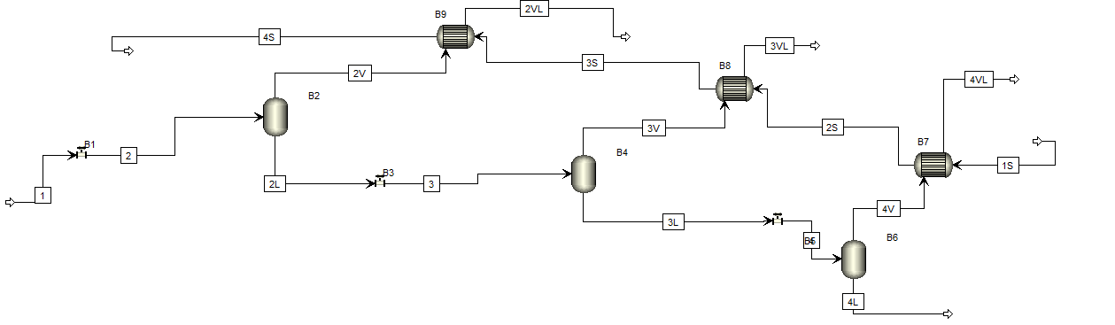

شکل 4-2-مدلسازی و شبیه سازی فلوشیت توسط نرم افزار اسپن پلاس

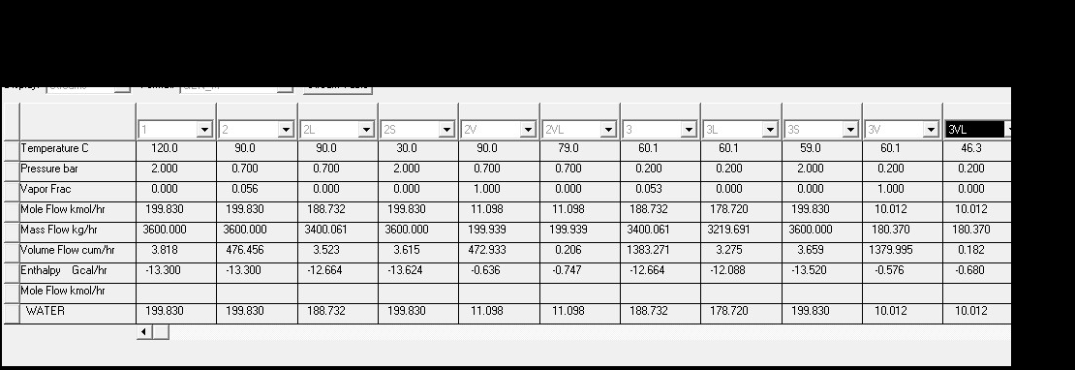

شکل 4-3-نتایج تفکیک جریانهای مختلف در مدلسازی

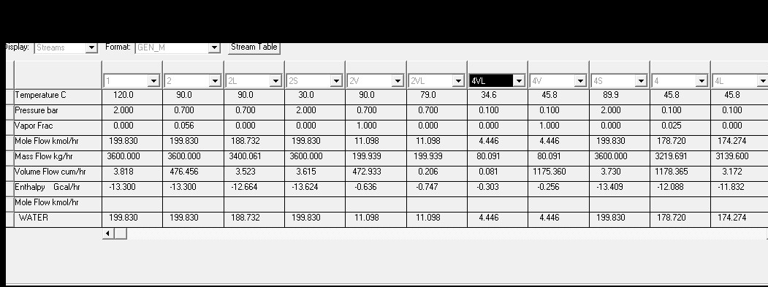
شکل 4-4- نتایج تفکیک جریانهای مختلف در مدلسازی

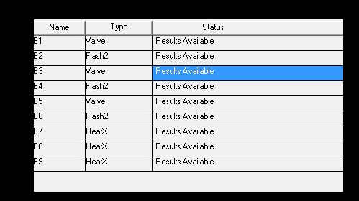

شکل 4-5-نتایج تجهیزات مورد استفاده در مدلسازی

فصل پنجم

نتیجه گیری

و پیشنهادات

5-1-نتیجه گیری :
با توجه به اهمیت انرژی بایستی در صنعت نفت گاز یک نواوری صورت بگیرد واز پتانسیلهای داخلی به نحو احسنت استفاده کنیم تا این صنعت را به یک صنعت بومی تبدیل کرده وتا جای ممکن ازهدر رفت انرژی جلوگیری شود.
شیرین سازی با بازده بالاتر و بهینه سازی آن شرایطی است که حداقل فشار را ایجاد کنیم که تقطیر آب یا بخار شدن ان به جای انکه در 100درجه انجام شود در دمای خیلی پایین تر به راحتی امکان پذیر باشد،این کار برای ما هزینه هایی دارد اما به صرفه در مقابل تقطیر معمولی است.
در شیرین سازی اب یوتیلیتی پالایشگا ها ی عسلویه این کار در شرایط فشار9.- bar gage توسط ejectorهایی که با اب دریا کار میکنند و تقطیر شدن آب دریا در دمای 55درجه ا انجام میشود.
دراین واحد شیرین سازی سه عدد effecte یا همان پکیج هست ،برای هر سل توسط steam lp یافشار پایین در 170 درجه و حدود 5بارکه داخل تیوب هایی از واحد بویلر ارسال شده اند ،وجود دارندکه البته فقط پکیج اولی از استیم بویلر استفاده میشود و در دو مرحله ی بعدی از اب شیرین شده ی مرحله ی اول استفاده مینماید.
بعد از هر سل بخار موجود condence waterمیگردد.
تلاش در شیرین سازی پکیج ها این هست که فشار را طوری کنترل کنیم که فشار نیازی ما افزایش نیابد.
بعد از اخرین مرحله اب حدود 38 درجه خارج میشود که یک exchanger برای خنک تر نمودن اب استفاده میکنیم تا اب خنک برای استفاده برای تجهیزات ومکان مورد نیاز انجام شود.
در صورت تکمیل پروژه های گازی در کشور 215 میلیون مترمکعب گاز مازاد خواهیم داشت

برای شیرین کردن هزار لیتر آب دریا و تبدیل آن به آب قابل آشامیدن، 7/3 کیلووات ساعت برق مورد نیاز است.

5-2-پیشنهادات :
بطور كلي طراحي فرآيند متشكل ازيك سيستم پيشرفته و نوين بوده كه بايستي حداقل نقصان را در خود جاي دهد اما طراحي انجام شده به روي كاغذ هميشه با آنچه در عمل وجود دارد يكسان نيست و اين مشكلاتي ايجاد مي نمايد كه نياز به انجام عملياتي نظير اصلاح سازي و رفع نقصان دارد.
طراحي انجام شده بروي فازهاي 4و5 نيز عاري از نقصان و كمبود نبوده و طي فرآيند ، مشكلاتي بوجود آمده بوده كه مي‌بايست رفع گردد و آنرا بعنوان modification مي‌توان تلقي كرد. البته در اين زمينه يكسري اصلاحاتي انجام شده كه منجر به بهبود فرآيند و كنترل تغييرات ناخواسته شده كه در اينجا به شرح برخي از عيوب و اصلاحات انجام شده اشاره شده است.
ما چندین پیشنهاد برای پالایشگاه خواهیم داشت و در مورد طرح و پروژه ی فعلی هم چندین راه حل برای بهینه سازی خواهیم داشت .
1-برای هدر رفت انرژی گاز خروجی از واحد stackهای بویلر با توجه به همجوار بودن واحد بویلر که در قسمت یوتیلیتی قرار دارد و فضای انقدر هم برای راه اندازی و انتقال این انرژی امکان پذیر هست برای استفاده ی انرژی مورد نیاز تقطیر نمودن شیرین سازی اب انجام داد.
2-استفاده ازانرژی هدر رفت در واحد GTG هم مانند بویلر با شرایط عملیاتی یکسان اما مقدار انرژی بیشتر امکان پذیر میباشد.
3-مسله ی دیگری که برای بهینه سازی این انرژی هدر رفتی امکان پذیر میباشد،انتقال خود گازهای خروجی که با دماهای بالایی هدر میروند البته فکری به وضعیت خوردگی زیاد لوله ها توسط الودگی گازها که شرایط خوردگی زیادی بوجود می اورد ،به واحد اب و وارد نمودن انها به پکیج ها به جای استیم های داخل لوله ای که از واحد بویلر گرفته میشود.
4- - يكي از جمله معايبي كه در واحد نم ‌زدائي ( dehydration ) با آن روبرو بوديم اين بود كه گاز احيا با دماي بالاي C ْ280 باعث آزاد شدن H2S نشسته بر بسترها مي شد و پس از عبور از سيستم خنك كننده و جداسازي آب و گاز ، گاز توسط كمپرسور به ابتداي واحد نم ‌زدائي تزريق مي‌گرديد و ميزان سولفيد هيدروژن موجود در گاز بالا مي رفت. هيدروژن كه خود يكي از عوامل بسيار مهم بر پيشرفت خوردگي است ، بايستي در گاز صادرات ، در محدوده دامنه تعريف شده خود باشد و در صورت افزايش بايستي نظر به سيستم انداخته و آنرا ريشه يابي نمود. بنابراين تزريق گاز به ابتداي واحد سبب افزايش ميزان سولفيد هيدروژن در گاز صادرات مي شد. براي حل اين مشكل گازاحيا ابتدا در train چهار به ورودي برج جذب (Adsorption ) و سپس در مورد همه train ها به ورودي فيلتر قبل از برج برگردانده شد تا ضمن فيلتراسيون گاز احيا و جلوگيري از ايجاد فوم در برج جذب براي حذف سولفيد هيدروژن به آن وارد شود.
5- ديگر معايب موجود عدم تعبيه شير و اتصال تخليه براي صافي هاي ( strainer ) جريان‌هاي جانبي برج متان بوده كه البته بايستي در نظر داشت در صورت بروز مشكل و يا افت فشار بالا بر روي صافي بايستي مايع موجود را كاملاً تخليه و سيستم را بدون فشار نموده تا بتوان آنرا پس انجام عمل ذكر شده بازگشائي و پاك سازي نمود . البته براي تميز كردن اين صافي ها نياز است كه كل واحد متوقف شده و يك مسير طولاني تخليه، بدون فشار و با نيتروژن خنثي سازي شود كه در صورت تعبيه شيرهاي ايزولاسيون در بالادست و پايين دست اين صافي ها نياز به اين كار نبود و اين اصلاح نياز به بررسي هاي بشتر و دقيق تري دارد.
6- از ديگر معايب سيستم كه مربوط به زمان راه اندازي مي شود و اكنون براي رفع آن خيلي دير شده و خسارت هاي زيادي به تجهيزات واز جمله توربو اكسپندر وارد كرده است عدم تميزكاري و تخليه لوله ها و تجهيزات از اجسام و اشيا ی خارجي مانند تكه هاي چوب، دستكش، قوطي هاي رنگ وغيره بوده كه مي بايست قبل از بستن اتصالات و شروع به كار از سيستم خارج مي شدند. وجود اين اجسام و همچنين ذرات ريزتر مانند ذرات كاغذ و گردوخاك غير از ضربه زدن به صافي ها و پاره كردن آنها كه افت فشار و نياز به تميز كردن زودتر از موعد صافي ها را سبب شده، باعث ايجاد فرسايش و از بين رفتن پره هاي توربين و تيغه هاي راهنماي آن شده كه ضربات اقتصادي بزرگي را بر سيستم وارد آورده است. حتي يكي از اين توربين ها بدون صافي ورودي راه اندازي شده بود كه عمليات راه اندازي ضعيف براي تحويل زودتر از موعد را نشان مي دهد.

فهرست مراجع
1-http://www.khademiyoon.persianblog.i
2-آزمایشگاه ملی اوک ریج برای ایالات متحده گروه انرژی، ترکیبی برق و حرارت: راه حل های موثر انرژی برای یک آینده پایدار دسامبر 8992 DE-AC05-00OR227
3-ایالات متحده گروه انرژی، EERE، برنامه فن آوری صنعتی، پاکانرژی مراکز برنامه منطقه ای، 2010
4-آمریکا اداره اطلاعات انرژی، هزینه Levelized جدید ،منابع نسل در چشم انداز انرژی سالانه 2011، دسامبر 2010، DOE-IEA-0383 (2010).
5-تجزیه و تحلیل FVB انرژی شرکت مطابق با روش در هزینه Levelized آمریکا اداره اطلاعات انرژی از منابع نسل جدید را در چشم انداز انرژی سالانه 2011، دسامبر 2010 استفاده می شود،
6- (2010). داده ها از فایل های پروژه از FVB انرژی و JAکلمن LLC.
Jiang Y. Development trend of building energy conservation and key points.
<http://www.autooo.net/pv/htm/1/18053.html>. 20097-
8- نشریه مدیریت اراضی ،جلد 1،شماره 1392
9- لاك شيت هاي موجود در آرشيو فني نيروگاه گازی پالایشگاه سوم پارس جنوبی
10-لاک شیت های موجود در واحد شیرین سازی اب پالایشگاه سوم پارس جنوبی
11- محمد محمدالوكيل ، نيروگاههاي حـرارتي ، مترجم كاظم سرابچي ، مركز نشر دانشگاهی تهران ، 1375

Abstract:
In recent years , the cost of producing water by desalination plants significantly reduced.
, But the cost of water to help produce what we call traditional methods , has increased.
This price increase was due to exploitation of underground water resources too , the influence of salt and increase their pollution is occurring.
Fresh water resources of the river costs and limited underground water resources.
And the increasing pace is being depleted.
And sound an alarm in many parts of the world has brought.
Therefore seawater desalination processes , used to supply fresh water required .

A seawater desalination process is divided into two parts. A fresh water stream and other streams of saltwater with low salt particles is unresolved .
The main reason for the high efficiency combined cycle power plants due to electricity generation Without spending again in a combination steam.
So that way the hot exhaust from the gas turbine heat recovery boiler for heating and generating superheated steam is used to feed the steam turbine.
Much of the losses caused by power generation in thermal power plants.
Gas power plants as one of the country's main thermal power plants .

Yields about 30 percent annually 18 billion cubic meters of gas ( equivalent to Tehran in 1392 gas consumption ) In them without the use of heat is released into the air.

keywords:

Seawater desalination, Energy efficiency in gas power plants
, Optimized steam generator or boiler units, Increase the efficiency of producing fresh water, Useful energy gas units,

